تصميم شبكة كهربائية ذكية للمباني السكنية
  - إعداد
عـز الــديــن واعــظ |  | عبد الله نعال
محمد لبنية |  | عبدو كيالي
 | روبي العباسي
  - إشراف
د. فادي فرحه

أيلول-2025
يغطي هذا المشروع أحد متطلبات
نيل الإجازة في الهندسة المعلوماتية

تصميم شبكة كهربائية ذكية للمباني السكنية
  - إعداد
عـز الــديــن واعــظ |  | عبد الله نعال
محمد لبنية |  | عبدو كيالي
 | روبي العباسي
  - إشراف
د. فادي فرحه

أيلول-2025
يغطي هذا المشروع أحد متطلبات
نيل الإجازة في الهندسة المعلوماتية

الإهداء
إلى والديّ اللذين آمنا بي حين لم أكن أؤمن بنفسي.
إلى إخوتي الذين شجعوني دائمًا لأكون أفضل.
إلى أصدقائي الذين جعلوا رحلتي ممتعة لا تُنسى.
عز الدين واعظ
إلى والديّ، لمنحهما أساسًا متينًا للاستكشاف.
إلى زملائي في الدراسة، لجهودهم المثمرة التي قادتني إلى النمو.
إلى العلماء، للبناء على أعمال من سبق.
عبد الله نعال
إلى عائلتي، مصدر قوتي وتحفيزي.
إلى معلميّ الذين ساهموا في تشكيل فهمي للعالم.
إلى خطيبتي التي هي مصدر سعادتي وسندي.
محمد لبنية
إلى عائلتي التي كان دعمها سندًا لي.
إلى زملائي الذين ساهموا في تحقيق هذا العمل التعاوني.
عبدو كيالي
إلى كل من ساندني ووقف بجانبي.
إلى من أحبني وشاركني أفراحي وأتراحي.
إلى من آمن بي في لحظات ضعفي.
إلى من منحوني الأمل وأناروا طريقي بابتساماتهم.
روبي العباسي

الملخص
تؤدي أنظمة الطاقة الشمسية السكنية إلى عدم كفاءة في التوزيع حيث تولد البيوت الفردية طاقة زائدة بينما تفتقر أخرى للطاقة، مما يؤدي إلى هدر الموارد وزيادة الاعتماد على الشبكة الكهربائية رغم توافر الطاقة. يعالج النموذج الأولي للشبكة الذكية السكنية (Residential Smart Grid Prototype - RSGP) هذه المشكلة من خلال تنفيذ حل ذكي لإدارة الطاقة يحسن توزيع الطاقة بين البيوت ذات أنماط الاستهلاك المتباينة. يستخدم النظام هيكل محاكاة موزع يتكون من محاكاة البيوت باستخدام نمذجة المغلف Attack-Decay-Sustain-Release للحصول على سلوك واقعي للأجهزة، ومحاكاة النظام الشمسي التي تدمج بيانات قاعدة البيانات الوطنية للإشعاع الشمسي (National Solar Radiation Database) مع مكتبات pvlib وpvwatts، وإدارة الطاقة التي تطبق خوارزمية تعلم إحصائي لتخصيص البطارية الافتراضية (Virtual Battery) بناءً على أنماط الاستهلاك. تقوم خوارزمية إدارة الطاقة بتقسيم البطارية الفيزيائية المشتركة بين البيوت الفردية من خلال نظام البطارية الافتراضية مع أوزان التخصيص المعدلة ديناميكياً، وتستخدم حسابات انحراف الحمولة المُطبَّعة وقيود الإنصاف لضمان التوزيع العادل للطاقة مع تقليل الاعتماد على الشبكة الكهربائية. يشمل التنفيذ واجهات المراقبة في الوقت الفعلي من خلال أنظمة لوحة المعلومات القائمة على tkinter ومتحكمات Raspberry Pi GPIO التي تمكن التفاعل الفيزيائي من خلال التحكم بالأزرار وتغذية راجعة LED. تُظهر نتائج التحقق وجود ارتباط بين نمذجة الأجهزة ADSR وبيانات الاستهلاك المنشورة، مع مؤشرات أداء النظام التي تشير إلى انخفاض الاعتماد على شبكة المرافق الكهربائية.
الكلمات المفتاحية:
Smart Grid, Residential Energy Management, Virtual Battery Systems, Solar Power Distribution, Adaptive Learning Algorithms, Power Management, Distributed Simulation, ADSR modeling, energy optimization

فهرس المحتويات
الفصل 1: ‏المقدمة 1
الفصل 2: نظرة عامة على المشروع 3
‏2.‏1.‏ نظرة عامة على هيكل النظام 3
‏2.‏2.‏ مكونات المحاكاة الأساسية 4
‏2.‏3.‏ تكامل النظام والاتصال 4
‏2.‏4.‏ مجموعة التقنيات وأدوات التطوير 5
‏2.‏4.‏1.‏ تحليل البيانات وبيئة الدفاتر 6
‏2.‏4.‏2.‏ التوثيق 6
‏2.‏4.‏3.‏ أدوات التطوير والنشر 6
‏2.‏5.‏ الخلاصة وإمكانيات التطوير المستقبلي 6
الفصل 3:‏ محاكاة المنازل 7
‏3.‏1.‏ المقدمة 7
‏3.‏2.‏ نظرة عامة على البنية المعمارية 7
‏3.‏3.‏ محاكي المنازل 8
‏3.‏4.‏ نمذجة المنزل الفردي 9
‏3.‏5.‏ إطار نمذجة الأجهزة 9
‏3.‏6.‏ التكامل مع إدارة الطاقة 12
‏3.‏7.‏ جمع البيانات 13
الفصل 4:‏ محاكاة النظام الشمسي 15
‏4.‏1.‏ المقدمة 15
‏4.‏2.‏ نظرة عامة على هيكل النظام الشمسي 15
‏4.‏3.‏ نمذجة الألواح الكهروضوئية 16
‏4.‏4.‏ نظام تخزين طاقة البطارية 19
‏4.‏5.‏ نظام التحكم في العاكس 20
‏4.‏6.‏ تكامل بيانات الطقس 23
‏4.‏7.‏ واجهة إدارة الطاقة 24
‏4.‏8.‏ جمع البيانات 24
الفصل 5:‏ إدارة الطاقة 27
‏5.‏1.‏ المقدمة 27
‏5.‏2.‏ هيكلية النظام 27
‏5.‏3.‏ نظام البطارية الافتراضية 28
‏5.‏3.‏1.‏ الأساس الرياضي 28
‏5.‏3.‏2.‏ عمليات البطارية الافتراضية 29
‏5.‏3.‏3.‏ خوارزمية ضبط الوزن 29
‏5.‏4.‏ خوارزمية التعلم التكيفي 30
‏5.‏4.‏1.‏ حساب انحراف الحمل 31
‏5.‏4.‏2.‏ إعادة توزيع الحمل للمنازل ذات الوزن الأدنى 31
‏5.‏4.‏3.‏ تحديث الوزن وخطوة التعلم 31
‏5.‏5.‏ خوارزميات توزيع الطاقة 33
‏5.‏5.‏1.‏ حساب استخدام البطاريات الافتراضية للمنازل 34
‏5.‏5.‏2.‏ خوارزمية شحن البطارية الافتراضية 35
‏5.‏5.‏3.‏ تفريغ البطارية الافتراضية مع التوزيع المرجح 35
‏5.‏6.‏ تنسيق خط الحمولة على مستوى النظام 37
‏5.‏7.‏ توزيع تصدير طاقة المرافق 37
‏5.‏7.‏1.‏ الأهلية للتصدير وحساب الوزن 37
‏5.‏7.‏2.‏ تخصيص طاقة التصدير 38
‏5.‏8.‏ تكامل النظام والتحكم في الوقت الفعلي 39
‏5.‏8.‏1.‏ تنفيذ دورة التحديث في الوقت الفعلي 39
‏5.‏8.‏2.‏ تزامن العاكس 40
‏5.‏9.‏ مراقبة الأداء وجمع البيانات 40
الفصل 6:‏ لوحة التحكم 43
‏6.‏1.‏ المقدمة 43
‏6.‏2.‏ بنية الكائنات البعيدة 43
‏6.‏3.‏ إطار عمل تطبيق لوحة التحكم 43
‏6.‏4.‏ واجهة محاكاة المنازل 44
‏6.‏5.‏ عروض الملخص والمراقبة 45
‏6.‏6.‏ بنية التحديث في الوقت الفعلي 45
‏6.‏7.‏ دعم جمع البيانات والتحليل 45
الفصل 7:‏ متحكم Raspberry Pi 47
‏7.‏1.‏ المقدمة 47
‏7.‏2.‏ نظرة عامة على هيكل النظام 47
‏7.‏3.‏ تكوين الأجهزة وتعيين GPIO 47
‏7.‏3.‏1.‏ استراتيجية تخصيص منافذ GPIO 47
‏7.‏3.‏2.‏ التخصيص الرياضي لمنافذ GPIO 48
‏7.‏4.‏ تطبيق GPIOController 48
‏7.‏4.‏1.‏ تهيئة وإعداد المتحكم 48
‏7.‏4.‏2.‏ خوارزمية مراقبة حالة الأزرار 49
‏7.‏4.‏3.‏ مزامنة حالة LED 50
‏7.‏4.‏4.‏ دوال استدعاء التحكم في الأجهزة 50
‏7.‏5.‏ واجهة الاتصال عن بعد 50
‏7.‏5.‏1.‏ تكوين وسيط Pyro5 50
‏7.‏6.‏ تنفيذ حلقة التحكم في الزمن الفعلي 51
‏7.‏7.‏ تكامل ونشر الأجهزة 51
‏7.‏7.‏1.‏ متطلبات الأجهزة الفيزيائية 51
‏7.‏7.‏2.‏ تخطيط الأجهزة الفيزيائية ومواصفات الأسلاك 52
الفصل 8:‏ النتائج النهائية 55
‏8.‏1.‏ التحقق من تصميم النظام 55
‏8.‏2.‏ نتائج المحاكاة والتحليل 57
الفصل 9:‏ الخلاصات والاقتراحات 59
‏9.‏1.‏ الخلاصات 59
‏9.‏2.‏ الاقتراحات 59
المراجع 61
الشكر والتقدير 63
الملحق ‌أ:‏ سير عمل التوثيق 65
‌أ.‏1.‏ المقدمة 65
‌أ.2. نهج التطوير التعاوني 65
‌أ.3. مراحل تطوير التوثيق 65
‌أ.‏3.‏1.‏ المرحلة الأولى: الكتابة الأولية 65
‌أ.‏3.‏2.‏ المرحلة الثانية: التحرير التقني 66
‌أ.‏3.‏3.‏ المرحلة الثالثة: إثراء المحتوى 66
‌أ.‏3.‏4.‏ المرحلة الرابعة: التحقق النهائي 67
‌أ.‏4.‏ إطار العمل Sphinx 67
‌أ.‏5.‏ إنتاج مرجع API تلقائياً 68
‌أ.‏6.‏ تكامل رسوم Matplotlib البيانية 68
‌أ.‏6.‏1.‏ استخراج البيانات العلمية والتحقق منها 69
‌أ.‏6.‏2.‏ إنتاج الرسوم البيانية القائمة على السيناريوهات 69
‌أ.‏6.‏3.‏ تكامل نظام البناء 70
الملحق ‌ب:‏ سير العمل للدفاتر 71
‌ب.‏1.‏ المقدمة 71
‌ب.‏2.‏ نظرة عامة على إطار العمل marimo 71
‌ب.‏3.‏ تطبيقات الدفاتر 71
‌ب.‏3.‏1. محرر المخططات التوضيحية 71
‌ب.‏3.‏2.‏ مستعرض بيانات NSRDB 72
‌ب.‏3.‏3.‏ مستعرض بيانات العاكس 74
‌ب.‏3.‏4.‏ مستعرض سجلات RSGP 75
‌ب.‏4.‏ تكامل البيانات وسير العمل 76

فهرس الأشكال
الشكل ‏2‏.1‏. نظرة عامة على هيكلية نظام RSGP 3
الشكل ‏2‏.2‏. مخطط ربط مكونات نظام RSGP 4
الشكل ‏3‏.1‏. نظرة عامة على هيكلية نظام محاكاة المنازل 7
الشكل ‏3‏.2‏. سير عمل تنسيق وتجميع الأحمال في محاكي المنازل 8
الشكل ‏3‏.3‏. منحنى ADSR يظهر المراحل المختلفة مع انتقالات حالة الجهاز 10
الشكل ‏3‏.4‏. مقارنة تأثير معاملات ADSR 11
الشكل ‏3‏.5‏. ملفات الأحمال المحاكاة لبعض الأجهزة العادية 12
الشكل ‏3‏.6‏. عرض توضيحي لمحاكاة المنازل في الوقت الفعلي 13
الشكل ‏4‏.1‏. نظرة عامة على هيكلية نظام محاكاة النظام الشمسي 16
الشكل ‏4‏.2‏. سير عمل نمذجة الألواح الكهروضوئية وخط عمل معالجة البيانات 17
الشكل ‏4‏.3‏. مكونات الإشعاع الشمسي خلال يوم صافٍ نموذجي 18
الشكل ‏4‏.4‏. زاوية علو الشمس (المصدر: ScienceDirect Topics) 18
الشكل ‏4‏.5‏. مكونات الإشعاع الشمسي (المصدر: ResearchGate) 19
الشكل ‏4‏.6‏. مميزة وكفاءة تحويل التيار المستمر إلى المتردد 20
الشكل ‏4‏.7‏. أوضاع تشغيل العاكس 22
الشكل ‏4‏.8‏. لقطة من مجموعة بيانات NSRDB المستخدمة 24
الشكل ‏4‏.9‏. عرض توضيحي لمحاكاة النظام الشمسي في الوقت الفعلي 25
الشكل ‏5‏.1‏. نظرة عامة على هيكلية نظام إدارة الطاقة 27
الشكل ‏5‏.2‏. تطور أوزان البطارية الافتراضية وتخصيص السعة 30
الشكل ‏5‏.3‏. تحليل خوارزمية التعلم مع معدلات تعلم مختلفة 32
الشكل ‏5‏.4‏. حليل التباين في الوزن ومقاييس التقارب عبر معدلات تعلم مختلفة 33
الشكل ‏5‏.5‏. تصوير لتوزيع الطاقة عبر فترات زمنية مختلفة وظروف حمولة متنوعة 34
الشكل ‏5‏.6‏. تتبع حالة شحن البطارية الافتراضية استجابة لأحمال المنازل والتوليد الشمسي 36
الشكل ‏5‏.7‏. رض توضيحي لعدالة توزيع تصدير المرافق 38
الشكل ‏5‏.8‏. دورة تحديث مدير الطاقة في الوقت الفعلي مع مخطط انسيابي مفصل لخوارزمية التعلم 39
الشكل ‏6‏.1‏. لقطة من لوحة التحكم 44
الشكل ‏6‏.2‏. تخطيط مكونات لوحة التحكم 44
الشكل ‏7‏.1‏. مخطط State Machine لوحدة التحكم GPIO 49
الشكل ‏7‏.2‏. متحكم Raspberry Pi المستخدم في المشروع 51
الشكل ‏7‏.3‏. قطع الأجهزة المطلوبة للنظام 52
الشكل ‏7‏.4‏. مخطط مسامير GPIO لـ Raspberry Pi 5 53
الشكل ‏8‏.1‏. نموذج RSGP ADSR مقابل بيانات استهلاك الطاقة الفعلية لجهاز الثلاجة 55
الشكل ‏8‏.2‏. نموج محاكاة النظام الشمسي RSGP مقابل بيانات عاكس SolarMax حقيقية 56
الشكل ‏‌ب‏.1‏. واجهة دفتر محرر المخططات التوضيحية 72
الشكل ‏‌ب‏.2‏. واجهة دفتر مستعرض بيانات NSRDB 73
الشكل ‏‌ب‏.3‏. واجهة دفتر مستعرض بيانات العاكس 74
الشكل ‏‌ب‏.4‏. واجهة دفتر تصور سجلات RSGP 75

فهرس الجداول
الجدول ‏7.‏1.‏ تعيينات مسامير GPIO لضوابط الأجهزة 52

- المقدمة
لقد أدى اعتماد الطاقة الشمسية في المناطق السكنية إلى عدم كفاءة كبيرة: فالبيوت المزودة بألواح شمسية غالباً ما تولد طاقة أكثر مما تحتاج بينما تفتقر البيوت المجاورة إلى الطاقة الكافية. هذه الطاقة الزائدة عادة ما تذهب هدراً أو تُباع للشبكة الكهربائية بأسعار منخفضة، بينما البيوت التي تحتاج للطاقة يجب عليها شراؤها من المرافق بتكاليف أعلى. تنبع المشكلة من الطبيعة الفردية لتركيبات الطاقة الشمسية السكنية الحالية، حيث يعمل كل بيت بشكل مستقل دون تنسيق مع البيوت المجاورة.
عدم الكفاءة هذا حفز تطوير النموذج الأولي للشبكة الذكية السكنية (Residential Smart Grid Prototype - RSGP). يمكن للأحياء تحقيق استخدام أفضل للطاقة وتقليل الاعتماد على الشبكة الكهربائية من خلال المشاركة الذكية لموارد الطاقة بين البيوت. بدلاً من هدر توليد الطاقة الشمسية الزائدة، يمكن RSGP للبيوت مشاركة فائضها مع الجيران الذين يحتاجونها، مما يخلق نظاماً بيئياً تعاونياً للطاقة على المستوى السكني.
يحل RSGP هذه المشكلة من خلال نظام ذكي لإدارة الطاقة ينسق توزيع الطاقة بين عدة بيوت تشارك بطارية مشتركة. يستخدم النظام تخصيص البطارية الافتراضية (Virtual Battery)، حيث يحصل كل بيت على جزء من البطارية الفيزيائية المشتركة بناءً على أنماط استهلاكه. تقوم خوارزمية التعلم بتعديل هذه التخصيصات بشكل مستمر من خلال تحليل استخدام كل بيت للطاقة، مما يضمن التوزيع العادل مع تعظيم فوائد توليد الطاقة الشمسية المشتركة. البيوت التي تستخدم طاقة أقل بشكل مستمر تحصل على تخصيصات بطارية أصغر لكن فوائد أكبر من تصدير الطاقة للمرافق، بينما البيوت ذات الطلب الأعلى تحصل على حصص أكبر لكن فوائد أقل من تصدير الطاقة، مما يخلق نظاماً ديناميكياً وعادلاً.
ينفذ المشروع هذا الحل من خلال إطار عمل محاكاة شامل ينمذج استهلاك الطاقة الواقعي للبيوت وتوليد الطاقة الشمسية، وينفذ خوارزميات ذكية لإدارة الطاقة. تسمح بيئة المحاكاة هذه بالاختبار والتحقق قبل النشر في العالم الحقيقي، مما يضمن عمل النظام بفعالية تحت سيناريوهات وظروف مختلفة.
تقدم هذه الوثيقة فحصاً شاملاً للنموذج الأولي للشبكة الذكية السكنية من خلال تسعة فصول أساسية وثلاثة ملاحق داعمة. يوفر الفصل الثاني معاينة مفصلة للمشروع تؤسس لهيكل النظام ومجموعة التقنيات. يقدم فصل المعاينة الرؤية العامة ونطاق المشروع.
تشكل الفصول الثالث والرابع والخامس اللب التقني للتوثيق، حيث تفحص كل مكون محاكاة بتفاصيل شاملة. يستكشف الفصل الثالث هيكل محاكاة البيوت ونمذجة مغلف ADSR والتكامل مع إدارة الطاقة. يقدم الفصل الرابع تنفيذ محاكاة النظام الشمسي، بما في ذلك نمذجة الخلايا الضوئية باستخدام مكتبات موثوقة وتصميم نظام البطارية وخوارزميات التحكم في العاكس وتكامل بيانات الطقس من مصادر موثوقة. يفحص الفصل الخامس هيكل نظام إدارة الطاقة والأساس الرياضي للبطارية الافتراضية وخوارزمية التعلم التكيفي.
يتناول الفصلان السادس والسابع تنفيذ واجهات المستخدم التفاعلية. يفصل الفصل السادس هيكل نظام لوحة المعلومات واتصال العناصر البعيدة والمراقبة في الوقت الفعلي. يقدم الفصل السابع التكامل العتادي من خلال Raspberry Pi وتخطيط GPIO وآليات التفاعل الفيزيائي.
يقدم الفصل الثامن نتائج من تحقق المحاكاة وتحليل الأداء وتقييم فعالية النظام. تُظهر النتائج ارتباطاً بين نماذج المحاكاة وبيانات العالم الحقيقي وتقيس تحسينات أداء النظام في الاستقلال عن الشبكة الكهربائية.
يختتم الفصل التاسع بتحليل نتائج المشروع وتحديد فرص التطوير المستقبلية وتوصيات للبحث المستمر والنشر في العالم الحقيقي.
توفر الملاحق توثيقاً داعماً ضرورياً لفهم المشروع. يفصل الملحق أ سير عمل التوثيق، بما في ذلك معايير التدوين الرياضي ومنهجيات إنشاء المخططات التي تضمن الاتساق. يقدم الملحق ب أداة التحليل القائمة على الدفاتر وإطار عمل تصور البيانات الذي يدعم جهود البحث المستمرة وتحسين النظام.

- نظرة عامة على المشروع
يهدف النموذج الأولي للشبكة الذكية السكنية (RSGP) إلى حل المشكلة التالية: في المباني السكنية حيث يمتلك كل بيت نظامه الشمسي وبطاريته الخاصة، بعض البيوت لديها طاقة مولدة زائدة بينما تفتقر أخرى للطاقة. هذه الطاقة الزائدة كان بإمكانها أن تذهب للبيوت التي تفتقر للطاقة دون تكلفة على البيوت ذات الفائض. لذلك يأتي RSGP ليوفر حلاً ذكياً يتتبع احتياجات البيوت وأنماط استهلاكها لتخصيص لكل بيت الكمية التي يحتاجها.
الحالة الراهنة لـ RSGP هي نموذج أولي يعمل على محاكاة للبيوت ونظام شمسي مع بطارية مشتركة واحدة، مع خوارزمية إدارة طاقة تخصص وتعدل البطاريات الافتراضية المخصصة للبيوت.
  - نظرة عامة على هيكلية النظام
يتكون نظام RSGP من ثلاث وحدات محاكاة أساسية وبنية تحتية داعمة وأدوات تحليل توفر مجتمعة أساساً للتحليل لتحسين RSGP والتحقق من خوارزمياته قبل تطبيقه في العالم الحقيقي.
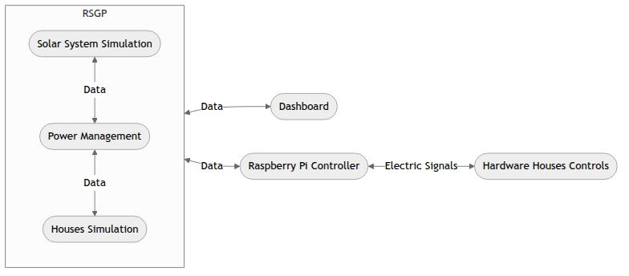
الشكل ‏2‏.1‏. نظرة عامة على هيكلية نظام RSGP
يوفر محرك محاكاة الزمن تنسيقاً متزامناً للاقتران الزمني عبر جميع مكونات النظام، مما يضمن عمل محاكاة البيوت ومحاكاة النظام الشمسي وإدارة الطاقة بشكل متسق. يمكن عامل تسريع الوقت القابل للتهيئة من محاكاة نتائج تطبيق RSGP على فترات زمنية أطول لتسهيل دراسة وتحليل النتائج قبل تطبيق RSGP في العالم الحقيقي.
  - مكونات المحاكاة الأساسية
المكونات الأساسية هي محاكاة البيوت ومحاكاة النظام الشمسي وإدارة الطاقة.
- محاكاة البيوت تتكون من مجموعة من البيوت المحاكاة، ويحتوي كل منها على أجهزة محاكاة يمكن تفعيلها وإلغاؤها حسب مدخلات المستخدم أو باستخدام نصوص برمجية (Scripts). تتيح إمكانية برمجة تفعيل وإلغاء الأجهزة برمجة سيناريوهات وتشغيلها لجمع البيانات واستخدامها لتحليل كل من المحاكاة وخوارزمية إدارة الطاقة.
- محاكاة النظام الشمسي تتكون من ألواح شمسية وبطارية وعاكس محاكاة. تستخدم هأه المحاكاة مجموعة بيانات مقدمة لأغراض بحثية من قاعدة البيانات الوطنية للإشعاع الشمسي (National Solar Radiation Database - NSRDB). أما بقية المكونات، فمحاكاتها تستخدم المكتبات المعيارية pvlib وpvwatts.
- إدارة الطاقة تتكون من بطاريات افتراضية ومدير طاقة يعمل كوحدة اتخاذ قرار ورابط بين جميع المكونات الأخرى. الخوارزمية الذكية المنفذة تقوم على الإحصائيات لتخصيص وزن لكل بيت يمثل حصته من البطارية المشتركة. تطبق الخوارزمية وزناً أدنى ووزناً أعلى لضمان عدم ترك أي بيت دون حصة مناسبة؛ بحيث يتم تشارك الفائض فقط.
تسجل جميع المكونات البيانات في ملفات csv للتحليل اللاحق لتحسين المحاكاة والخوارزميات المنفذة.
  - تكامل النظام والاتصال
يستخدم النظام كائنات Pyro5 البعيدة لتوفير الوصول إلى طرق ومخصصات المكونات مع الحفاظ على شفافية الشبكة.
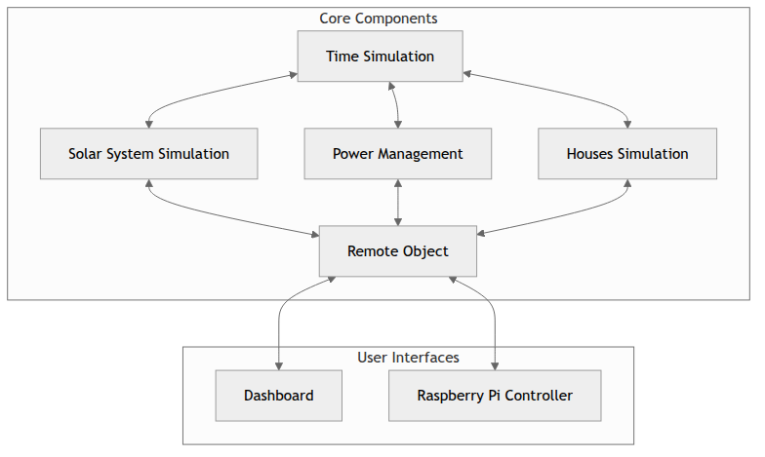
الشكل ‏2‏.2‏. مخطط ربط مكونات نظام RSGP
تشمل أنماط تبادل البيانات الأساسية:
- بيانات توليد الطاقة: توفر محاكاة النظام الشمسي بيانات توليد الطاقة ومعلومات حالة البطارية وحالة تشغيل العاكس إلى إدارة الطاقة لاتخاذ القرارات.
- بيانات طلب الحمولة: تُبلغ محاكاة البيوت عن أحمال البيوت الفردية وحالات الأجهزة وحالة اتصال الخطوط إلى إدارة الطاقة لاتخاذ القرارات.
- أوامر التحكم: تُصدر إدارة الطاقة أوامر تقليل الحمولة وضوابط خط المرافق وتعليمات تفريغ البطارية بناءً على قرارات الخوارزمية.
  - مجموعة التقنيات وأدوات التطوير
يستخدم أساس النظام Python كلغة البرمجة الأساسية، مما يوفر الوصول إلى مكتبات الحوسبة العلمية الواسعة.
- NumPy تعمل كأساس للعمليات الرياضية، مما يمكن عمليات المصفوفات الفعالة الضرورية لحسابات إدارة الطاقة.
- Pandas توفر معالجة البيانات، وهي قيمة خاصة في معالجة مجموعات بيانات NSRDB وإدارة سجلات المحاكاة.
- PVLib توفر نمذجة أنظمة الخلايا الضوئية الكهربائية، بما في ذلك حسابات موضع الشمس وعمليات حساب الإشعاع.
- نماذج العاكسات PVWatts من المختبر الوطني للطاقة المتجددة (NREL) توفر منحنيات كفاءة تحويل DC-AC واقعية ونمذجة سلوك إلكترونيات الطاقة.
- NSRDB (قاعدة بيانات الإشعاع الشمسي الوطنية - National Solar Radiation Database) تعمل كمصدر البيانات الأساسي، موفرة قياسات الإشعاع الشمسي الساعية المطلوبة لنمذجة الأنظمة الشمسية الواقعية.
- timezonefinder توفر اكتشاف المنطقة الزمنية الجغرافية.
- Pyro5 (كائنات Python البعيدة - Python Remote Objects) يمكن هيكلية المحاكاة الموزعة من خلال توفير استدعاء الطرق البعيدة.
- Tkinter توفر واجهات المستخدم الرسومية.
- ttkbootstrap توسع الواجهة بقوالب حديثة وتنسيق محسن للعناصر المرئية.
- Raspberry Pi تعمل كمنصة الحوسبة المدمجة لتكامل الأجهزة.
- مكتبة lgpio توفر تحكماً حديثاً في GPIO بأداء محسن وموثوقية مقارنة بالبدائل القديمة.
تستخدم النمذجة الفيزيائية لوحات الخبز (breadboards) والأسلاك وLED والمقاومات وأزرار التبديل القياسية لإنشاء تمثيلات ملموسة للأجهزة المحاكاة وحالات النظام.
    - تحليل البيانات وبيئة الدفاتر
- Marimo توفر دفاتر للتحليل التفاعلي للبيانات واستكشاف النظام.
- Altair توسع التصور من خلال الرسم الإحصائي وميزات الرسوم البيانية التفاعلية.
- Matplotlib تولد التصورات المرئية لتحليل النظام.
- Mermaid تنشئ مخططات هيكلية النظام وتصورات سير العمل المدمجة مباشرة في التوثيق.
- WebPlotDigitizer يستخلص البيانات من الرسوم البيانية والصور، وهو مفيد في مقارنة نتائج المحاكاة مع الأرقام المنشورة.
    - التوثيق
- Sphinx يولد التوثيق بدعم للترميز الرياضي وتمييز الكود وتوليد مخرجات متعددة الأشكال. ينتج النظام توثيقاً بشكل HTML وPDF.
- التكامل مع LaTeX يمكن من الترميز الرياضي وتنسيق الوثائق.
- sphinxcontrib-mermaid يدمج توليد المخططات مباشرة في التوثيق.
    - أدوات التطوير والنشر
- Git نظام إدارة النسخ يدير التطوير التعاوني ويحافظ على تاريخ كامل للمشروع.
- Make يؤتمت عمليات البناء ويحافظ على اتساق العملية عبر كل بيئة تطوير.
- pip إدارة الحزم تتولى حل التبعيات وإدارة البيئة الافتراضية.
- python-dotenv توفر إدارة متغيرات البيئة لإعدادات التكوين لمرونة النشر دون تعديل الكود.
  - الخلاصة وإمكانيات التطوير المستقبلي
يعمل النظام كحل عملي لمشكلة حقيقية وكأداة بحثية تجمع البيانات وتصورها لتسهيل البحث وتطوير خوارزمياته. من خلال استخدامه لقائمة واسعة من الأدوات والمكتبات، يهدف RSGP إلى الاستفادة من كامل نطاق الموارد المتاحة لمعالجة المشكلة المطروحة: التوزيع الفعال للطاقة الشمسية المولدة.

- محاكاة المنازل
  - المقدمة
تعمل محاكاة المنازل كمولد الأحمال الأساسي داخل النظام. يتناول هذا الفصل تنفيذ نموذج المنزل السكني، وإطار النمذجة للأجهزة، وآليات التنسيق بين مكونات محاكاة المنزل.
تتجاوز أهمية محاكاة المنازل النمذجة البسيطة للأحمال؛ فهي توفر بيئة الاختبار لتقييم خوارزميات إدارة الطاقة (Power Management Algorithms) تحت سيناريوهات استهلاك متغيرة. تتتبع المحاكاة $N$ من المنازل التي تنفذ نفس النموذج. يحتوي كل منزل على أجهزة متعددة بأنماط استهلاك مختلفة. يهدف هذا إلى محاكاة الطلب السكني في العالم الحقيقي.
  - نظرة عامة على هيكلية النظام
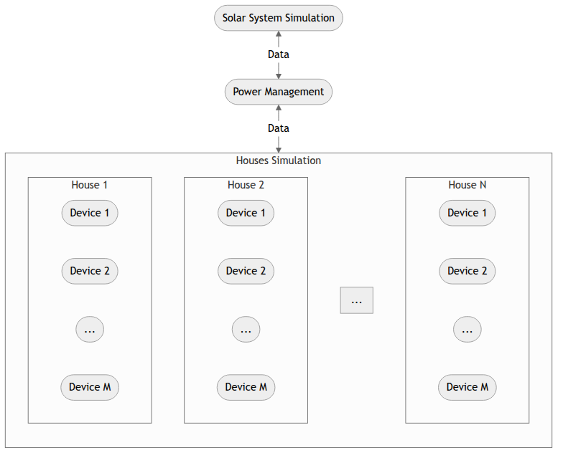
الشكل ‏3‏.1‏. نظرة عامة على هيكلية نظام محاكاة المنازل
تفصل البنية المعمارية بين تنسيق المحاكاة، ونمذجة المنازل الفردية، وحسابات استهلاك الطاقة على مستوى الأجهزة.
- يعمل HousesSimulator كطبقة التنسيق؛ فهو يدير مثيلات المنازل وينسق تنفيذها.
- يعمل House كوحدة فردية؛ يحتفظ بمعلومات الحالة حول أجهزته وخطوط المرافق والأحمال.
- يعمل DeviceClass كقاعدة للأحمال؛ يقوم بالحسابات لكل جهاز وفقاً لمعاييره لمحاكاة أنماط استهلاك أحمال واقعية.
 | ملاحظة
 | يعطي التصميم الأولوية للنمطية ويسمح بإضافة أنواع جديدة من الأجهزة ديناميكياً دون تعديل المحاكاة الأساسية. هذا يجعل من السهل صياغة سيناريوهات الاختبار.

  - محاكي المنازل
ينسق HousesSimulator تنفيذ مثيلات (Instances) المنازل الفردية؛ يجمع حسابات الأحمال على مستوى النظام ويوفر الواجهة (Interface) بين الطلب السكني ونظام إدارة الطاقة (Power Management System). يعمل المحاكي على خيط تنفيذ منفرد (Thread) لضمان أن حسابات أحمال المنازل تتم بشكل مستقل عن المكونات الأخرى. يتبع تجميع الأحمال على مستوى النظام ما يلي:
$$L_{system}=\sum_{i=1}^{N}{L_{i}}×LL_{i}$$
حيث $N$ يمثل عدد المنازل، و $L_{i}$ حمل المنزل رقم $i$، و $LL_{i}$ حالة الاتصال الثنائية (Binary Connection State) للمنزل رقم $i$.
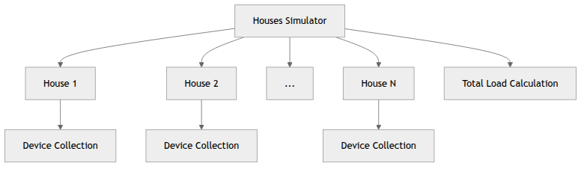
الشكل ‏3‏.2‏. سير عمل تنسيق وتجميع الأحمال في محاكي المنازل
ينفذ المحاكي دورة تحديث قابلة للتكوين مضبوطة عادة على فترات 100 مللي ثانية. خلال كل دورة تحديث، يستعلم المحاكي جميع مثيلات (Instances) المنازل عن استهلاكها الحالي للطاقة ويجمع هذه القيم. ثم يتم توفير إجمالي الأحمال على مستوى النظام لنظام إدارة الطاقة.
 | تحذير
 | يؤثر قطع خط الحمل فقط على الاتصال بين المنازل ومزودي الطاقة؛ تستمر محاكاة المنزل الداخلية في الحفاظ على سلوك واقعي عند إعادة الاتصال.

  - نمذجة المنزل الفردي
يحتفظ نموذج House بمعلومات الحالة حول الاتصال والأجهزة. تتعايش مثيلات أجهزة متعددة وتساهم في الحمل الإجمالي للمنزل. يحتوي كل منزل على مجموعة محددة من أنواع الأجهزة، وتشمل أنظمة التدفئة والتبريد، والإضاءة، والأجهزة الكبيرة، والأحمال الكهربائية المتنوعة.
يجمع النموذج أحمال الأجهزة الفردية ويتتبع تبادل الطاقة مع المرفق (Utility). هذا يدعم كلا من السيناريوهين؛ حيث يصدر المنزل فائض الطاقة المتجددة أو يستورد الطاقة عندما تكون هذه الطاقة المتجددة غير كافية. يتبع تجميع أحمال المنزل ما يلي:
$$L_{house}=\sum_{d=1}^{N_{devices}}{L_{device,d}}$$
حيث تحسب طاقة تبادل المرفق على أنها الفرق بين الطاقة المتجددة المتاحة وطلب المنزل، مع القيم الموجبة التي تشير إلى التصدير والقيم السالبة التي تشير إلى الاستيراد.
  - إطار نمذجة الأجهزة
ينفذ إطار نمذجة Device نموذجاً رياضياً يلتقط السلوك الديناميكي للأجهزة الكهربائية المنزلية. يستعير هذا الإطار مغلف الهجوم-الانحدار-الاستمرار-التحرير (Attack-Decay-Sustain-Release envelope - ADSR) من تركيب الصوت ويستخدمه مع تقنيات تعديل الموجات لتقريب ملفات الأحمال. تولد هذه التقنيات أنماط استهلاك طاقة واقعية تحاكي الأجهزة الكهربائية الحقيقية.
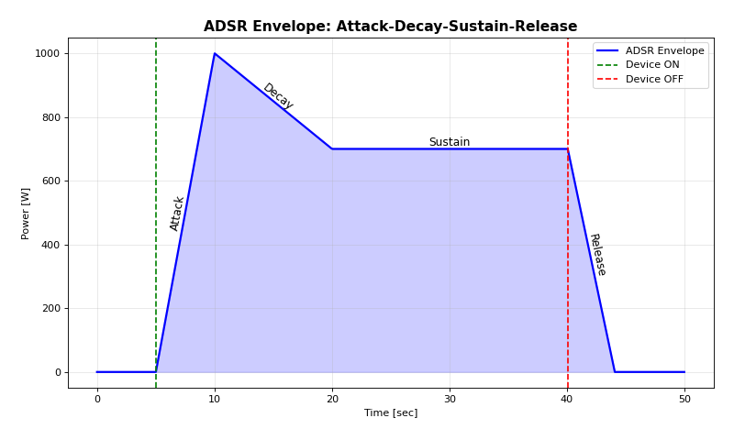
الشكل ‏3‏.3‏. منحنى ADSR يظهر المراحل المختلفة مع انتقالات حالة الجهاز
يوفر مغلف ADSR البنية الزمنية لاستهلاك الطاقة في الجهاز. ينمذج قمة بدء التشغيل، وعملية الحالة المستقرة، وخصائص إغلاق الجهاز. يستخدم التمثيل الرياضي للمغلف دوال خطية جزئية (Piecewise Linear Functions) مع معايير توقيت قابلة للتكوين:
- تنمذج مرحلة الهجوم (Attack) قمة الطاقة الأولية التي تحدث عند تفعيل الجهاز. يتضمن هذا عادة تيارات الاندفاع (Inrush Currents) للأجهزة المحركة بواسطة محرك أو تفعيل عنصر التسخين للأجهزة الحرارية. يتبع التمثيل الرياضي: $P\left(t\right)=\frac{1}{a}×t$ عند $0 ≤t ≤a$.
- تنمذج مرحلة الانحدار (Decay) الانتقال من قمة بدء التشغيل إلى العمل العادي مع استقرار مكونات الجهاز. تنفذ دالة الانحدار: $P\left(t\right)=\frac{s-1}{d}×t+1-a×\frac{s-1}{d}$ عند $a < t ≤a+d$.
- تنمذج مرحلة الاستمرار (Sustain) عملية الحالة المستقرة حيث يحتفظ الجهاز بمستوى استهلاك الطاقة. تستخدم هذه المرحلة أيضاً تعديل الموجات (Wave Modulation) لنمذجة تغييرات الأحمال بسبب الظروف المتغيرة. يحافظ مستوى الاستمرار على: $P\left(t\right)=s$ عند $t > a+d$.
- تنمذج مرحلة التحرير (Release) عملية الإغلاق. يتضمن هذا تأثيرات الكبح في أنظمة المحركات وفترات التبريد الحراري التي تستمر في استهلاك الطاقة لفترة قصيرة حتى الإغلاق الكامل. تتبع دالة التحرير: $P\left(t\right)=-\frac{s}{r}×t+P_{toggle}$ حيث $P_{toggle}$ يمثل مستوى الطاقة عند إلغاء تفعيل الجهاز.
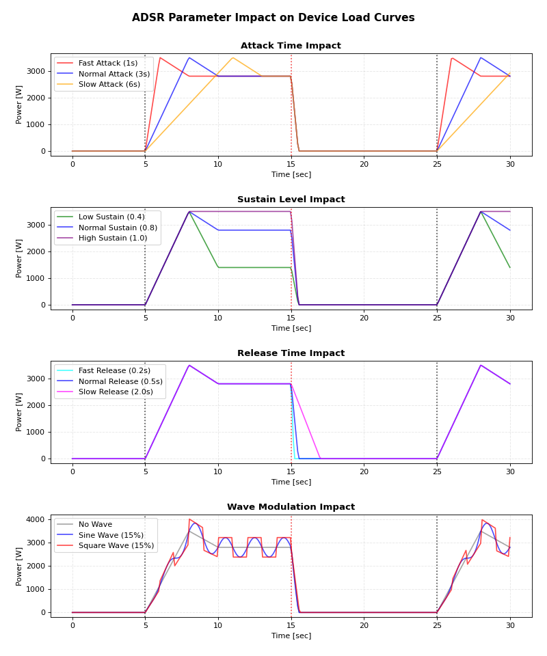
الشكل ‏3‏.4‏. مقارنة تأثير معاملات ADSR
يقدم تعديل الموجات تغييرات واقعية في استهلاك الطاقة عبر مغلف ADSR. يدعم الإطار أنواع تعديل متعددة: الموجات الجيبية، والموجات المربعة، والتعديل العشوائي. تعمل أنماط التعديل هذه بترددات وسعات مختلفة لإنشاء توقيعات طاقة معقدة تطابق بشكل أوثق سلوك الأجهزة السكنية المقيس.
تتضمن الدوال الرياضية لتعديل الموجة:
- تعديل الموجة الجيبية: $W\left(t\right)=1+w_{a}×\sin\left(\frac{2πt}{w_{p}}\right)$
- تعديل الموجة المربعة: $W\left(t\right)=1+w_{a}×\text{sgn}\left(\sin\left(\frac{2πt}{w_{p}}\right)\right)$
- التعديل العشوائي: $W\left(t\right)=1+w_{a}×U\left(-1,1\right)$
حيث $w_{a}$ يمثل سعة الموجة، و $w_{p}$ يمثل دورة الموجة، و $U\left(-1,1\right)$ يمثل التوزيع العشوائي المنتظم.
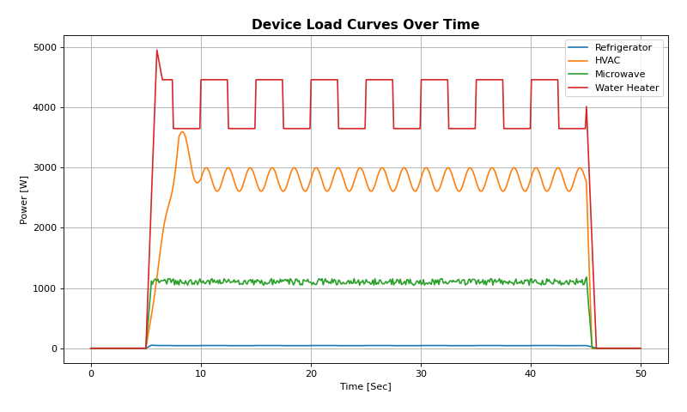
الشكل ‏3‏.5‏. ملفات الأحمال المحاكاة لبعض الأجهزة العادية
ينظم إطار نمذجة الأجهزة الأجهزة الكهربائية في فئات. تنفذ كل فئة معايير ADSR متخصصة وتعديل موجي (Wave Modulation) لالتقاط السلوك الفريد للجهاز. يجمع حساب إجمالي حمل فئة الجهاز جميع مثيلات الأجهزة النشطة:
$$L_{total}=\sum_{i=1}^{N_{active}}{P_{base}}×W\left(t\right)×ADSR_{i}\left(t\right)$$
حيث $P_{base}$ يمثل القدرة الأساسية بالواط، و $W\left(t\right)$ يمثل دالة تعديل الموجة، و $ADSR_{i}\left(t\right)$ يمثل مضاعف المغلف لمثيل الجهاز $i$.
  - التكامل مع إدارة الطاقة
يوفر HousesSimulator الحمل المجمع للنظام للـ PowerManager، إلى جانب الحمل المحدد لكل منزل في المحاكاة. يقوم PowerManager بعد ذلك بحساباته وقد يتواصل مرة أخرى مع المحاكاة، واصلاً أو قاطعاً بعض خطوط أحمال المنازل أو خطوط المرافق. وبالتالي يوفر HouseSimulator واجهة (Interface) للـ PowerManager لقراءة البيانات التي يحتاجها وتعديل المحاكاة وفقاً لحكمه.
 | ملاحظة
 | تحافظ الواجهة على اقتران رخو بين HouseSimulator و PowerManager لتمكين التطوير والاختبار المستقل.

  - جمع البيانات
تلتقط محاكاة المنازل إحصائيات تشغيل الأجهزة ومقاييس أداء النظام للتحليل اللاحق. تُخزَّن البيانات كمجموعة بيانات سلاسل زمنية (في ملف CSV) لتمكين فحص فعالية حلول إدارة الطاقة.
يعمل تسجيل CSV في دورة التحديث (عادة مرة واحدة كل 100 مللي ثانية). يسجل إجمالي أحمال المنازل، وأحمال الأجهزة الفردية، وحالات الاتصال، وقيم تبادل المرافق لكل منزل طوال فترة المحاكاة. الهدف هو تتبع طاقة تبادل المرافق وتقليلها من خلال حل إدارة طاقة فعال.
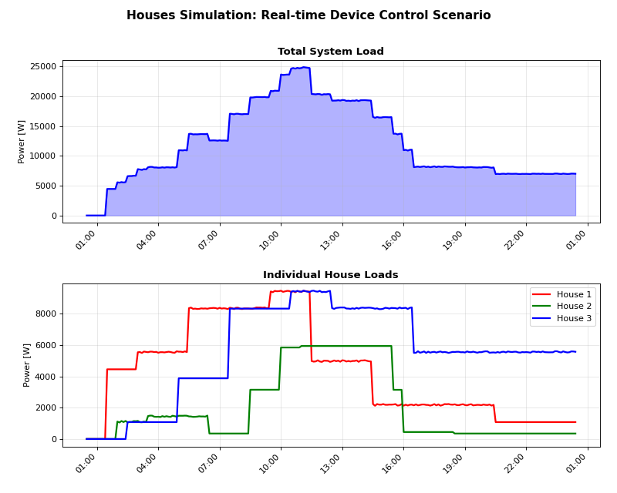
الشكل ‏3‏.6‏. عرض توضيحي لمحاكاة المنازل في الوقت الفعلي

- محاكاة النظام الشمسي
  - المقدمة
تعمل محاكاة النظام الشمسي كمصدر للطاقة داخل النظام. يفحص هذا الفصل تنفيذ نمذجة الألواح الضوئية الفولطائية وأنظمة تخزين طاقة البطارية وآليات التحكم في العاكس التي تمكن من توليد وإدارة الطاقة الشمسية بشكل واقعي.
بينما تنمذج محاكاة البيوت استهلاك الطاقة، تنمذج محاكاة النظام الشمسي إنتاج وتخزين الطاقة. معاً يشكلان ديناميكية العرض والطلب الأساسية التي تحدد الشبكات الذكية. نظام إدارة الطاقة، المناقش في الفصول اللاحقة، ينسق بين هذين الاثنين لتحسين استخدام الطاقة.
  - نظرة عامة على هيكلية النظام
يتكون هيكل محاكاة النظام الشمسي من ألواح ضوئية فولطائية وبطارية واحدة وعاكس يربط العناصر. يتم بعدها ربط العاكس بمدير الطاقة من خلال خط حمولة وخط مرافق. يفصل هذا التصميم اهتمامات توليد الطاقة وتخزينها وتحويلها ويمكن من نمذجة أكثر واقعية لكل مكون.
تتولى الألواح حسابات الإشعاع الشمسي وتوليد الطاقة بناءً على البيانات المُجمّعة من قاعدة البيانات الوطنية للإشعاع الشمسي (NSRDB). تُدير البطارية تتبع حالة الشحن. ويلتزم العاكس بضبط وضع التشغيل، ويُدير توزيع الطاقة من وإلى مكونات النظام الشمسي، بالإضافة إلى تلبية احتياجات مُدير الطاقة.
 | ملاحظة
 | يتيح التصميم المكون من ثلاثة مكونات التطوير والاختبار المستقل لتوليد الطاقة الشمسية وتخزين الطاقة وتوزيع الطاقة.

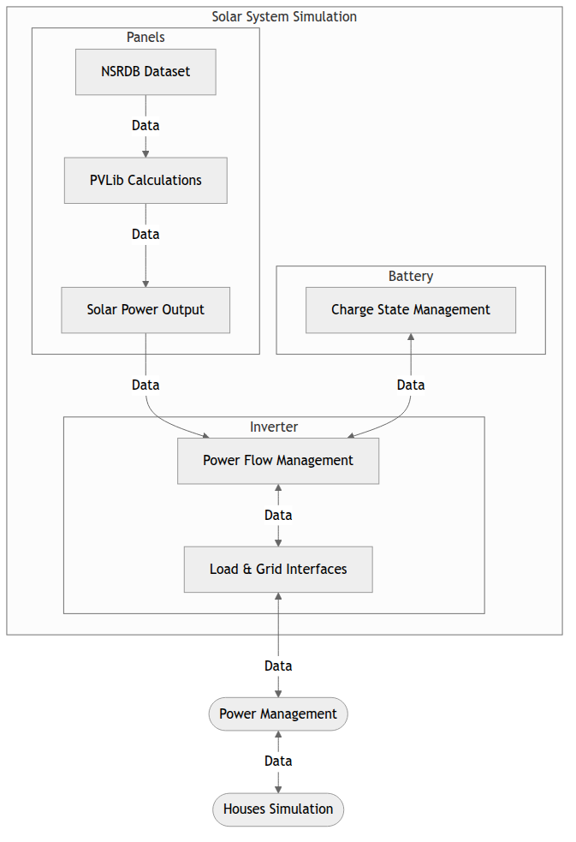
الشكل ‏4‏.1‏. نظرة عامة على هيكلية نظام محاكاة النظام الشمسي
  - نمذجة الألواح الكهروضوئية
تتكامل الألواح الكهروضوئية مع قاعدة البيانات الوطنية للإشعاع الشمسي (National Solar Radiation Database) للحصول على معلومات الطقس وتستخدم مكتبة PVLib لنمذجة الألواح الكهروضوئية لأداء حسابات شمسية دقيقة. يأخذ نموذج اللوحة في الاعتبار موضع الشمس والظروف الجوية ومعاملات تكوين النظام لتوليد إنتاج الطاقة الذي يعكس الأداء الفعلي لنظام الألواح الكهروضوئية.
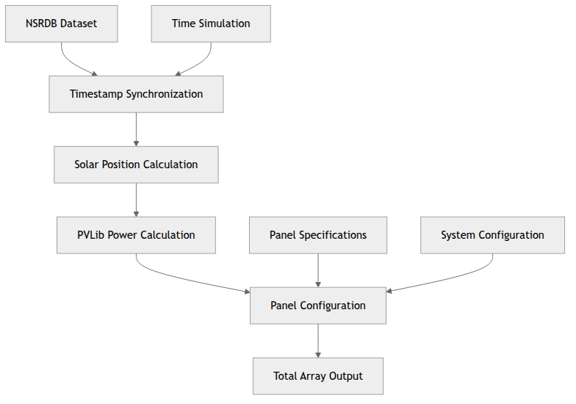
الشكل ‏4‏.2‏. سير عمل نمذجة الألواح الكهروضوئية وخط عمل معالجة البيانات
تحتوي NSRDB على قياسات ساعية للإشعاع الشمسي وبيانات درجة الحرارة والظروف الجوية للمواقع عبر الولايات المتحدة. في المحاكاة، تم استخدام البيانات المحلية لفينيكس/أريزونا فقط. يقوم نظام المحاكاة بمعالجة هذه البيانات لاستخراج قيم الإشعاع العمودي المباشر (DNI) والإشعاع الأفقي المنتشر (DHI) والإشعاع الأفقي الإجمالي (GHI) اللازمة لحسابات الألواح الكهروضوئية. يتضمن تكامل قاعدة البيانات تحويل الطوابع الزمنية التلقائي ومعالجة المنطقة الزمنية واستيفاء البيانات لدعم وقت المحاكاة المعجل.
تأخذ حسابات موضع الشمس في الاعتبار خط العرض وخط الطول ووقت السنة ووقت اليوم لتحديد زاوية السمت الشمسي وزوايا الارتفاع. تتحد معلومات موضع الشمس مع بيانات الإشعاع (DNI وDHI وGHI) لحساب الطاقة الشمسية الفعالة. تؤدي مكتبة PVLib هذه الحسابات باستخدام خوارزميات موضع الشمس المعمول بها. فيما يلي نظرة عامة على معاملات ذلك الحساب.
- الإشعاع العمودي المباشر (Direct Normal Irradiance - DNI) يمثل الإشعاع المباشر من الشمس إلى سطح الألواح الكهروضوئية.
الإشعاع الأفقي المنتشر (Diffuse Horizontal Irradiance - DHI) يمثل الإشعاع الذي يصل بشكل غير مباشر إلى سطح الألواح الكهروضوئية عبر الأشعة المبعثرة من قبة السماء.
الإشعاع الأفقي الإجمالي (Global Horizontal Irradiance - GHI) يمثل الإشعاع الإجمالي، المحسوب بالصيغة التالية:
$$GHI=DNI×\cos\left(θ\right)+DHI$$
حيث $θ$ هي زاوية علو الشمس (solar zenith angle).
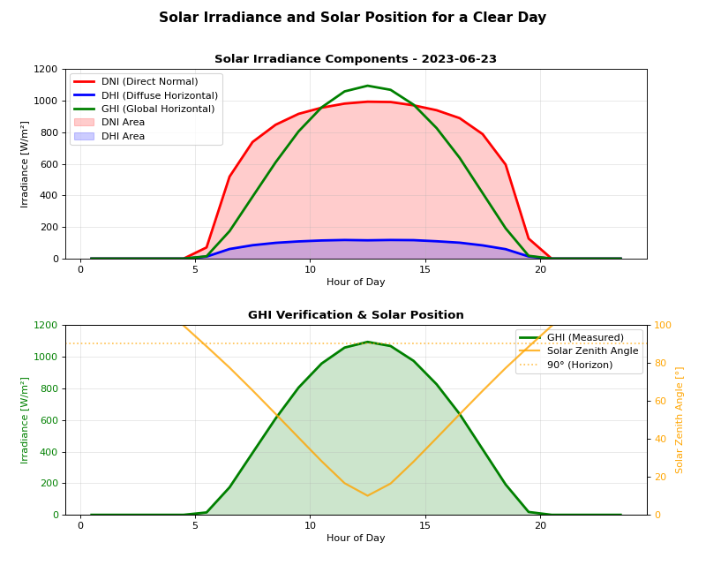
الشكل ‏4‏.3‏. مكونات الإشعاع الشمسي خلال يوم صافٍ نموذجي
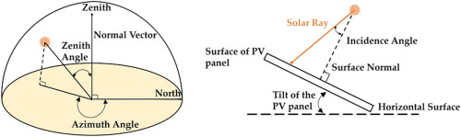
الشكل ‏4‏.4‏. زاوية علو الشمس (المصدر: ScienceDirect Topics)
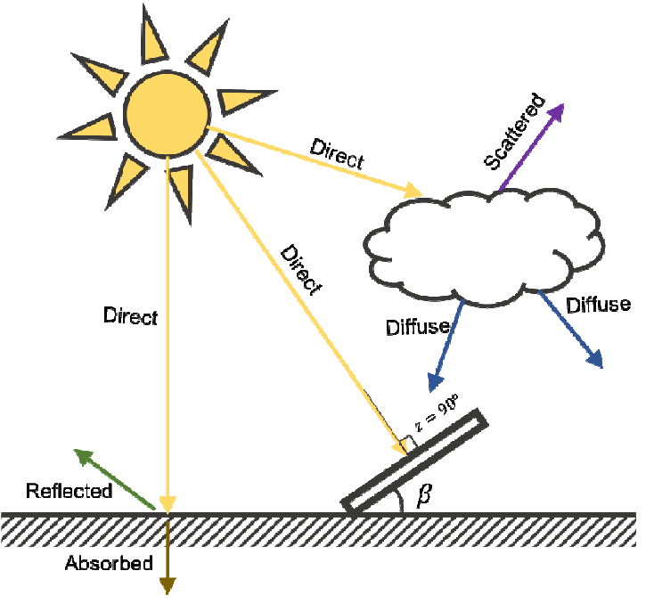
الشكل ‏4‏.5‏. مكونات الإشعاع الشمسي (المصدر: ResearchGate)
تدعم المحاكاة عدد ألواح قابل للتكوين ومساحة اللوحة الفردية ومواصفات كفاءة التحويل التي تحدد السعة الإجمالية للمصفوفة. يتبع توليد الطاقة الكهروضوئية الإجمالي:
$$P_{total}=POA_{irradiance}×A_{panel}×η_{panel}×N_{panels}$$
حيث $POA_{irradiance}$ يمثل الإشعاع على مستوى المصفوفة (plane-of-array irradiance)، و $A_{panel}$ يمثل مساحة اللوحة الفردية، و $η_{panel}$ يمثل كفاءة اللوحة، و $N_{panels}$ يمثل عدد الألواح.
  - نظام تخزين طاقة البطارية
ينفذ نظام البطارية خصائص بطارية أيون الليثيوم (Lithium-ion) بما في ذلك قبول الشحن وسعة التخزين وكفاءة الشحن. يوفر النموذج واجهة للعاكس للشحن والتفريغ من البطارية وفقاً لحساباته. وعلى هذا النحو، فإن مكون البطارية نفسه خال من أي حسابات عدا تنفيذ كفاءة الشحن والقيود الخاصة به.
تتبع عملية شحن البطارية:
$$P_{charge,actual}=\min\left(P_{charge,requested},P_{max,charge}\right)×η_{charge}$$
$$E_{charge}=P_{charge,actual}×Δt$$
$$SoC_{new}=\min\left(SoC_{current}+E_{charge},C_{total}\right)$$
حيث $η_{charge}$ يمثل كفاءة الشحن (charging efficiency)، و $Δt$ يمثل الفترة الزمنية بالساعات $Δt=\frac{Δt_{s}}{3600}$ حيث $Δt_{s}$ هي الفترة بالثواني، و $SoC$ حالة الشحن (state-of-charge).
يمكن أيضاً تكوين البطارية على الحد الأقصى لتيار الشحن الذي يمكن أن تقبله والحد الأقصى للتفريغ. ينمذج هذا اعتبارات السلامة الموجودة في البطاريات الفعلية حيث ترفض التيارات أعلى من مستوى معين. تنفذ عملية التفريغ:
$$P_{discharge,actual}=\min\left(P_{discharge,requested},P_{max,discharge}\right)/η_{charge}$$
$$E_{discharge}=\min\left(P_{discharge,actual}×Δt,SoC_{current}\right)$$
$$SoC_{new}=SoC_{current}-E_{discharge}$$
  - نظام التحكم في العاكس
يدير العاكس تدفق الطاقة بين الألواح الضوئية الكهربائية والبطارية ومدير الطاقة. ينفذ نمذجة تحويل DC إلى AC لمراعاة فقدان الطاقة التي تحدث عند تحويل التيار المستمر (DC) من الألواح الضوئية الكهربائية والبطارية إلى تيار متردد (AC) لاستهلاك الأحمال وتصدير المرافق. يتم التعامل مع التحويل بواسطة مكتبة PVWatts التي تتبع خوارزميات معمول بها لنمذجة التحويل بدقة.
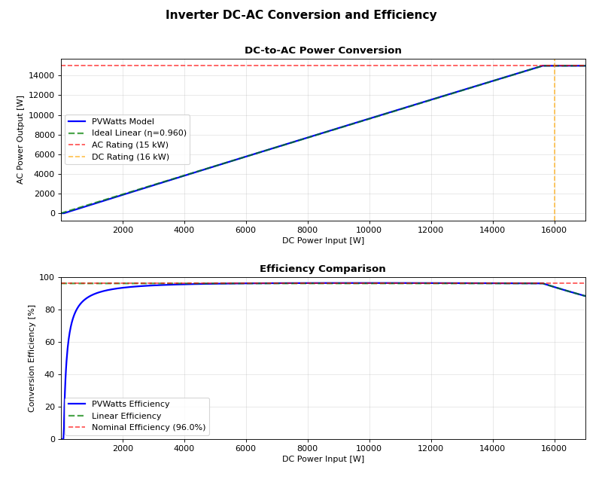
الشكل ‏4‏.6‏. مميزة وكفاءة تحويل التيار المستمر إلى المتردد
يتبع تحويل DC إلى AC نموذج PVWatts:
$$P_{ac}=\min\left(η_{inv}×P_{dc}×\left(1-\frac{P_{dc}}{P_{dc0}}\right),P_{ac0}\right)$$
حيث $η_{inv}$ يمثل كفاءة العاكس (inverter efficiency)، و $P_{dc0}$ يمثل تصنيف قدرة DC، و $P_{ac0}$ يمثل تصنيف قدرة AC. يستخدم الحساب العكسي لقدرة DC المطلوبة:
$$P_{dc,required}=\frac{P_{ac,target}}{η_{inv,overall}}$$
ينفذ العاكس ثلاثة أنماط تشغيل لأولوية تدفق الطاقة.
- نمط الشمسي-البطارية-المرفق (Solar-Battery-Utility - SBU) يعطي أولوية لاستخدام الطاقة المتاحة من الألواح الضوئية الكهربائية إذا كانت موجودة، وفقط عندما لا تلبي الألواح بذاتها الحمولة يقوم بالسحب من البطارية. عندما تنفد البطارية، فقط عندها يقوم العاكس بالسحب من المرفق. يهدف هذا النمط إلى تقليل الاعتماد على الشبكة إلى الحد الأدنى.
- نمط الشمسي-المرفق-البطارية (Solar-Utility-Battery - SUB) يعطي أولوية لاستخدام الطاقة المتاحة من الألواح الضوئية الكهربائية - تماماً مثل النمط السابق. ومع ذلك، عندما تثبت عدم كفاية قدرة الألواح، يقوم بالسحب من المرفق لتلبية الطلب ويحتفظ بالبطارية كملاذ أخير فقط عندما لا يوجد مصدر آخر للطاقة. يهدف هذا النمط إلى توفير الأمن والاستعداد لمواجهة حالات الطوارئ.
- نمط المرفق-الشمسي-البطارية (Utility-Solar-Battery - USB) يعطي أولوية للسحب من المرفق. يستخدم النظام الشمسي فقط كنسخة احتياطية في حالة انقطاع المرفق.
 | ملاحظة
 | يمكن لمدير الطاقة تبديل نمط تشغيل العاكس. قد يثبت هذا فائدته في السيناريوهات التي يجب فيها حجز البطارية لحالة طارئة متوقعة، وبالتالي تبديل نمط التشغيل إلى SUB لاستخدام المرفق الآن والاحتفاظ بالبطارية لاستخدامها عندما لا تستطيع الألواح الشمسية ولا المرفق توفير الطاقة. بينما توجد هذه القدرة حالياً في النظام، لا ينفذ مدير الطاقة مثل هذه التبديلات لأنه يفتقر حالياً إلى قدرة التنبؤ بحالات الطوارئ.

إضافة إلى ذلك، ينفذ العاكس أولوية الشحن التي تحدد كيفية تخصيص الطاقة الشمسية الزائدة بين شحن البطارية وتصدير المرافق. يدعم النظام عدة إعدادات أولوية الشحن بما في ذلك أنماط الشحن بالطاقة الشمسية فقط والشحن بالطاقة الشمسية أولاً والشحن بمساعدة المرافق.
- الطاقة الشمسية فقط يوجه جميع الطاقة الشمسية الزائدة إلى شحن البطارية قبل حدوث أي تصدير للمرافق.
- الطاقة الشمسية أولاً يستخدم الطاقة الشمسية الزائدة لشحن البطارية عند وجودها. عند عدم وجودها، يستخدم المرافق لشحن البطارية.
- بمساعدة المرافق يمكن شحن البطارية من طاقة المرافق حتى عند وجود بعض الطاقة الشمسية الزائدة.
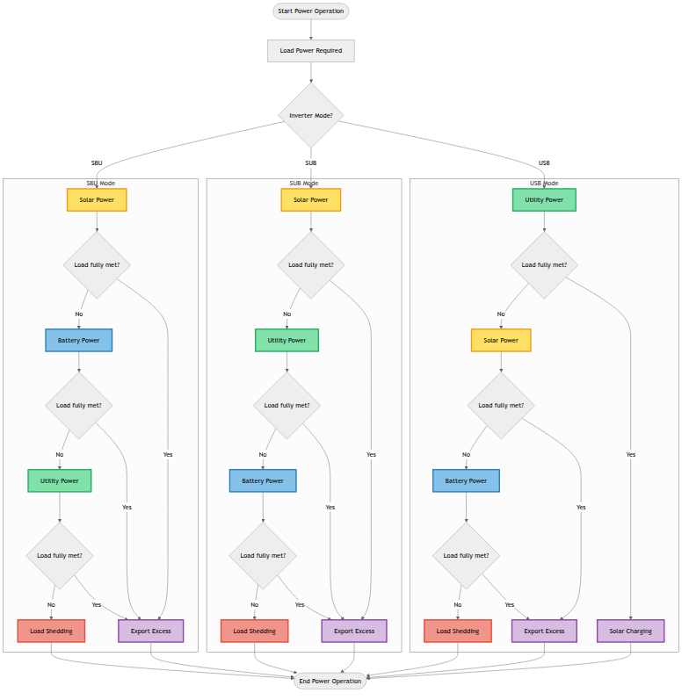
الشكل ‏4‏.7‏. أوضاع تشغيل العاكس
في جميع أولويات الشحن، سيقوم العاكس بتصدير الطاقة للمرافق فقط عندما تكون البطارية مملوءة. خوارزميات أولوية تدفق الطاقة تنفذ أشجار قرار متسلسلة:
$$P_{remaining}=P_{load}-\sum_{source}{P_{source,allocated}}$$
حيث يتم تخصيص مصادر الطاقة وفقاً لوضع الأولوية المهيأ، وأي حمولة متبقية غير ملباة تؤدي إلى قطع خط الحمولة.
ينفذ العاكس تخفيف الحمولة كإجراء وقائي يمنع زيادة حمل النظام. يقطع الحمولة عندما تكون مصادر الطاقة المتاحة غير كافية. ثم يتم إعادة ربط الحمولة تلقائياً بعد فترة زمنية محددة، والتي يجب أن يكون مدير الطاقة قد تعامل مع المشكلة خلالها.
 | ملاحظة
 | يضمن مدير الطاقة عدم حدوث تخفيف الحمولة حيث يقطع تلقائياً الحمولة عن البيوت المحددة التي تفرط في الاستخدام. لذلك لا يتم تفعيل تخفيف الحمولة إلا في الحالات القاهرة حيث يفشل مدير الطاقة.

  - تكامل بيانات الطقس
يدير هذا المكون الواجهة بين بيئة المحاكاة وقاعدة البيانات الجوية الخارجية، مما يضمن أن حسابات الطاقة الشمسية تعكس الظروف الجوية الفعلية.
تعتبر قاعدة البيانات الوطنية للإشعاع الشمسي (National Solar Radiation Database) المصدر الأساسي للبيانات حول الإشعاع الشمسي والظروف الجوية. توفر NSRDB قياسات ساعية لمكونات الإشعاع الشمسي (DNI وDHI وGHI) ودرجة الحرارة المحيطة وسرعة الرياح وغيرها من المعاملات الأرصادية الجوية المجمعة في مواقع عديدة عبر الولايات المتحدة. تعد هذه القاعدة واحدة من أشمل مصادر البيانات الشمسية المتاحة لتطبيقات الطاقة المتجددة، حيث توفر البيانات اللازمة لنمذجة الأنظمة الكهروضوئية المفصلة.
تغطي مجموعة البيانات المستخدمة من NSRDB القياسات المذكورة أعلاه المأخوذة في فينيكس/أريزونا لعام كامل واحد، بمعدل سجل واحد كل نصف ساعة. يتم استخراج البيانات باستخدام وقت المحاكاة؛ يتم استخدام السجل ذي الطابع الزمني الأقرب للطابع الزمني الحالي للمحاكاة في حسابات الطاقة الشمسية في تلك اللحظة المحددة في المحاكاة.
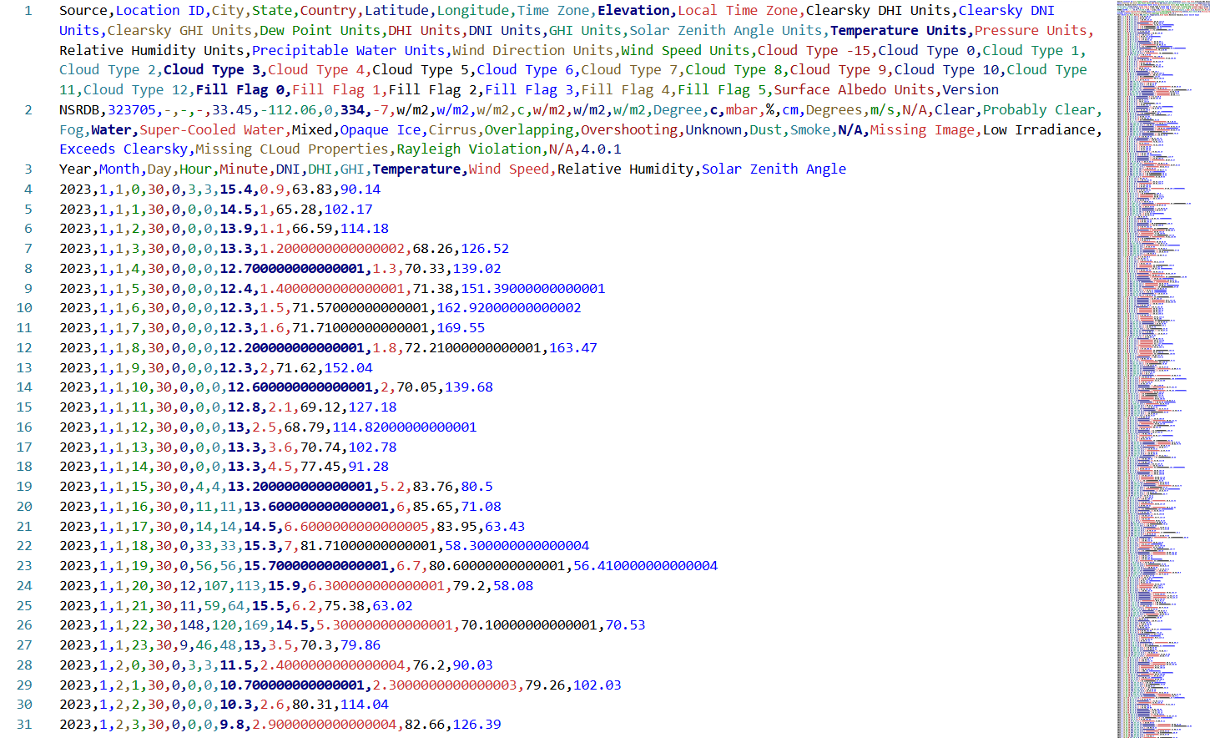
الشكل ‏4‏.8‏. لقطة من مجموعة بيانات NSRDB المستخدمة
  - واجهة إدارة الطاقة
يستقبل النظام الشمسي الحمولة من مدير الطاقة ويرجع الطاقة المستخدمة من الألواح الشمسية والبطارية المفرغة واستيراد أو تصدير الشبكة الكهربائية. يستخدم مدير الطاقة هذه البيانات لاتخاذ قرارات بشأن الحمولة. الواجهة ثنائية الاتجاه؛ يوفر مدير الطاقة الحمولة بينما يوفر النظام الشمسي المقاييس التي تحدد كيفية تلبية الحمولة.
حالياً، تتكون الواجهة من تبادل البيانات فقط؛ فلا يوجد تبادل للأوامر أو الطلبات بين المكونات.
  - جمع البيانات
تعمل عملية جمع البيانات بشكل مستمر طوال فترة المحاكاة لالتقاط بيانات السلاسل الزمنية حول توليد الطاقة الشمسية وتشغيل البطارية وتدفقات الطاقة على مستوى النظام. يمكن تحليل البيانات المجمعة لتحديد المشاكل في النموذج والمساعدة في تحسين المحاكاة وحلول إدارة الطاقة. يمثل استيراد وتصدير شبكة المرافق أهم المقاييس المجمعة لأنها مقاييس مباشرة لفعالية حل إدارة الطاقة.
يلتقط النظام البيانات من جميع المكونات لتمكين أي شكل من أشكال التحليل. جمع البيانات واسع: حالة شحن البطارية والطاقة المولدة من الألواح والحمولة على مستوى النظام واستيراد وتصدير شبكة المرافق ومقاييس أخرى. يتم تسجيل البيانات في ملف CSV بشكل مستمر طوال فترة المحاكاة.
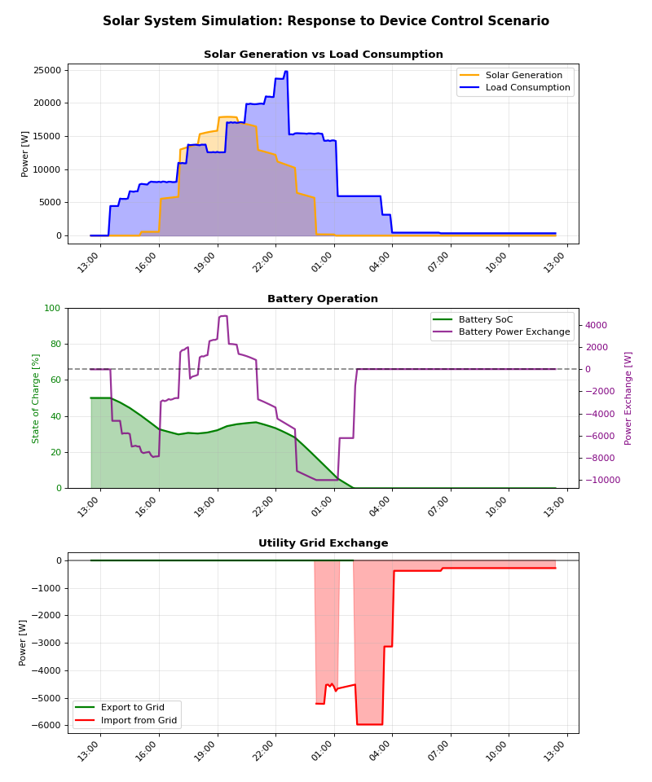
الشكل ‏4‏.9‏. عرض توضيحي لمحاكاة النظام الشمسي في الوقت الفعلي
إلى جانب بيانات NSRDB، توفر ملفات CSV المسجلة جميع البيانات اللازمة لإجراء تحليل اتجاهات توليد واستهلاك الطاقة. قد يؤدي تحليل الاتجاهات إلى تحسينات على حلول إدارة الطاقة. إضافة إلى ذلك، يمكن استخدام تقنيات الذكاء الاصطناعي (AI) للاستفادة من البيانات وتوسيع مدير الطاقة بقدرات AI. يمكن أن يكون هذا مفيداً بشكل خاص لتوقع نقص توليد الطاقة وبالتالي تغيير وضع تشغيل العاكس لاستيراد من المرافق لابقاء على البطارية لهذا النقص وبالتالي الحفاظ على استقرار النظام طويل المدى.

- إدارة الطاقة
  - المقدمة
يعمل نظام إدارة الطاقة كطبقة التنسيق الذكية. يدرس هذا الفصل الخوارزميات والأساس الرياضي الذي يمكن مدير الطاقة من تحقيق الاستخدام الكفوء للطاقة.
يطبق مدير الطاقة خوارزمية تكيفية تتعلم من أنماط الاستهلاك وتضبط أوزان التوزيع لتقليل الاعتماد على شبكة الخدمة. يعمل النظام من خلال مكونين أساسيين: PowerManager المركزي الذي ينسق القرارات على مستوى النظام، ومثيلات VirtualBattery الفردية التي تمثل تخصيص كل منزل ضمن البطارية المشتركة.
  - نظرة عامة على هيكلية النظام
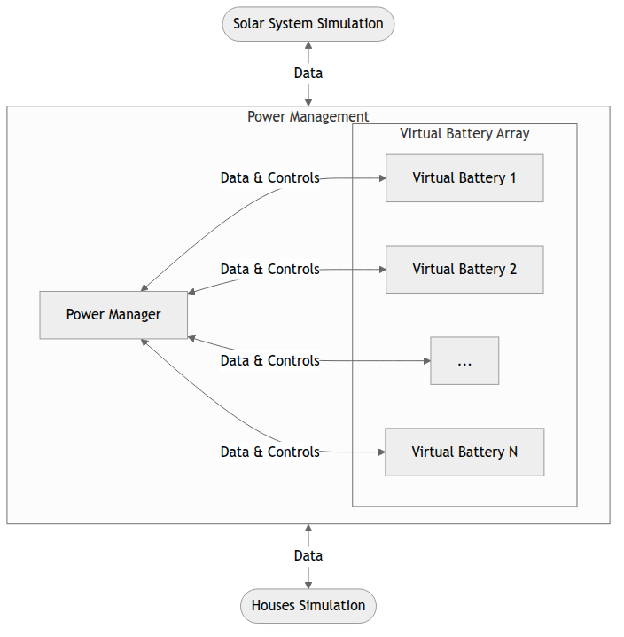
الشكل ‏5‏.1‏. نظرة عامة على هيكلية نظام إدارة الطاقة
يتكامل نظام إدارة الطاقة مع محاكاة المنازل ومحاكاة النظام الشمسي من خلال واجهات محددة بوضوح تمكن التنسيق والتحكم في الزمن الفعلي.
يعمل مدير الطاقة على دورة تحديث قابلة للتكوين، محددة عادة لتتطابق مع فترة تحديث محاكاة المنازل البالغة 100 ميلي ثانية. خلال كل دورة تحديث، ينفذ المدير تسلسلاً من الخوارزميات المنسقة التي تعالج الحالة الحالية للنظام، وتحدث معاملات البطارية الافتراضية (Virtual Battery)، وتتخذ قرارات توزيع الطاقة.
توفر واجهة التنسيق تواصلاً ثنائي الاتجاه بين المكونات. تقدم محاكاة المنازل متطلبات الحمل الحالية وتقبل أوامر التحكم في خط الحمل. تقدم محاكاة النظام الشمسي بيانات التوليد ومعلومات حالة البطارية، وتقبل متطلبات الحمل بينما ترجع توصيل الطاقة الفعلي.
  - نظام البطارية الافتراضية
يقسم نظام البطارية الافتراضية البطارية الفيزيائية المشتركة بين المنازل الفردية بناءً على أنماط استهلاكها. يحصل كل منزل على مثيل VirtualBattery مخصص يتتبع سعته المخصصة، ويدير الشحن والتفريغ، ويتتبع وزن المنزل الذي يحدد حصته من سعة النظام الإجمالية.
    - الأساس الرياضي
يوظف نظام تخصيص البطارية الافتراضية عدة علاقات رياضية لضمان توزيع عادل وفعال للطاقة. تؤسس العلاقة الأساسية الربط بين سعة البطارية الافتراضية وموارد النظام الشامل:
$$C_{vb,i}=\frac{C_{total}}{N}×w_{i}$$
حيث:
- $C_{vb,i}$ يمثل السعة الإجمالية للبطارية الافتراضية رقم $i$
- $C_{total}$ يمثل السعة الإجمالية للبطارية الفيزيائية
- $N$ يمثل عدد المنازل في النظام
- $w_{i}$ يمثل الوزن المخصص للمنزل رقم $i$
يضمن قيد الوزن أن مجموع جميع السعات الافتراضية يساوي السعة الفيزيائية الإجمالية:
$$\sum_{i=1}^{N}{w_{i}}=N$$
حيث $N$ يمثل عدد المنازل في النظام. يضمن هذا القيد حفظ الطاقة بين البطارية الفيزيائية والبطاريات الافتراضية.
يطبق النظام حدودًا للأوزان لضمان العدالة ومنع التخصيصات المتطرفة:
$$w_{min}≤w_{i}≤w_{max}$$
حيث:
- $w_{min}=α$ (الوزن الأدنى المضمون، عادة 0.8)
- $w_{max}=1+\left(1-α\right)×\left(N-1\right)$
    - عمليات البطارية الافتراضية
تطبق البطارية الافتراضية عمليات شحن وتفريغ تحافظ على حفظ الطاقة عبر النظام الموزع. تأخذ عملية الشحن في الاعتبار كفاءة الشحن وقيود السعة:
$$P_{charge,actual}=\min\left(P_{charge}×η_{charge}×Δt,C_{total}-C_{residual}\right)×\frac{1}{Δt×η_{charge}}$$
حيث:
- $P_{charge,actual}$ يمثل الطاقة الفعلية المستهلكة للشحن
- $P_{charge}$ يمثل طاقة الشحن المطلوبة
- $η_{charge}$ يمثل كفاءة الشحن
- $Δt$ يمثل الفترة الزمنية بالساعات: $Δt=\frac{Δt_{s}}{3600}$ حيث $Δt_{s}$ يمثل الفترة الزمنية بالثواني
- $C_{total}$ يمثل السعة العظمى
- $C_{residual}$ يمثل السعة المتبقية الحالية
تطبق عملية التفريغ خسائر الكفاءة وقيود السعة:
$$P_{discharge,actual}=\min\left(\frac{P_{discharge}×Δt}{η_{charge}},C_{residual}\right)×\frac{η_{charge}}{Δt}$$
تستخدم عملية تحويل الطاقة بين القدرة والسعة العلاقة:
$$E = P ×Δt$$
حيث يُقاس الطاقة بالواط ساعة والقدرة بالواط.
    - خوارزمية ضبط الوزن
تُعدّل دالة الضبط الأوزان بينما تحافظ على قيود النظام:
$$w_{i}^{t+1}=\text{clamp}\left(w_{i}^{t}+Δw_{i},w_{min},w_{max}\right)$$
بعد ضبط الأوزان، يُحسب السعة الجديدة للبطارية الافتراضية:
$$C_{vb,i}^{t+1}=\frac{C_{total}}{N}×w_{i}^{t+1}$$
عندما يُقلّل ضبط الوزن السعة الإجمالية $C_{vb,i}^{t+1}$ الى ما دون السعة المتبقية الحالية $C_{vb,i}^{residual}$، يُحسب فائض الطاقة ويُرجع الى النظام:
$$E_{excess}=\max\left(0,C_{vb,i}^{residual}-C_{vb,i}^{t+1}\right)$$
يُعاد توزيع فائض الطاقة هذا بين البطاريات الافتراضية الأخرى لحفظ الطاقة خلال تحسين النظام.
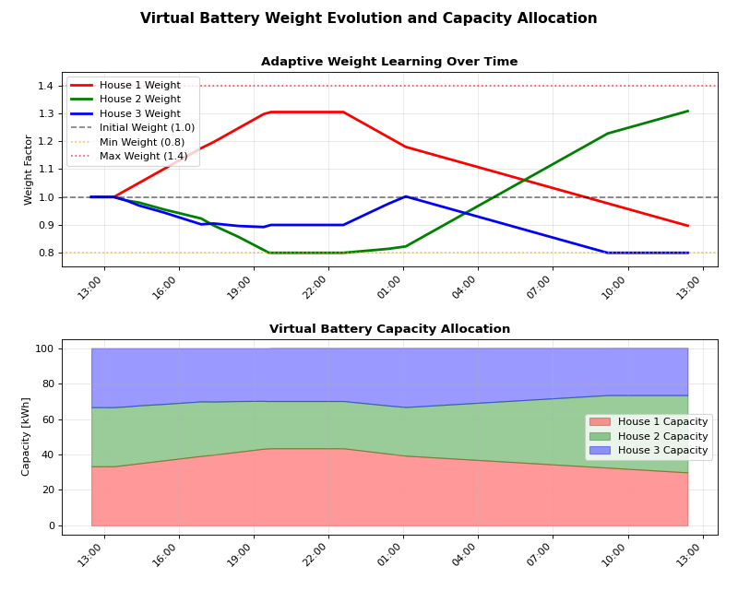
الشكل ‏5‏.2‏. تطور أوزان البطارية الافتراضية وتخصيص السعة
  - خوارزمية التعلم التكيفي
يطبق نظام إدارة الطاقة خوارزمية تعلم تكيفية تضبط بشكل مستمر أوزان البطارية الافتراضية بناءً على الاستهلاك. تُمكّن هذه الخوارزمية النظام من تحسين تخصيص الطاقة عبر الوقت، وتحسين الكفاءة بينما تتعلم أنماط استهلاك كل منزل.
    - حساب انحراف الحمل
توظف خوارزمية التعلم التحليل الإحصائي لاستهلاك المنازل لاتخاذ قرارات بشأن أوزانها. تبدأ بحساب الانحرافات عن متوسط الاستهلاك لتحديد المنازل ذات الطلب فوق وتحت المتوسط:
$$μ_{L}=\frac{1}{N}\sum_{i=1}^{N}{L_{i}}$$
$$σ_{i}=L_{i}-μ_{L}$$
حيث $L_{i}$ يمثل الحمل الحالي للمنزل رقم $i$.
تخضع قيم الانحراف للتطبيع لضمان تقييس متسق عبر مقادير أحمال مختلفة:
$$σ_{norm,i}=\frac{σ_{i}}{\max_{j}\left|σ_{j}\right|}$$
يمنع هذا التطبيع قيم الحمل الكبيرة من إرباك خوارزمية التعلم، ويضمن أن تضبط الأوزان تستجيب بتناسب مع الفروقات النسبية في الاستهلاك بدلاً من القيم المطلقة.
    - إعادة توزيع الحمل للمنازل ذات الوزن الأدنى
تطبق الخوارزمية آلية إعادة توزيع للمنازل التي تعمل بالوزن الأدنى. عندما يصل منزل إلى وزنه الأدنى ويُظهر استهلاكًا دون المتوسط، تُعيد الخوارزمية توزيع انحرافه السالب إلى المنازل ذات الاستهلاك فوق المتوسط:
$$S_{pos}=\{i∣σ_{i}>0\}$$
$$S_{neg}=\{i∣σ_{i}<0\}$$
$$S_{min}=\{i∣w_{i}=w_{min}\}$$
$$σ_{norm,j}^{adjusted}=σ_{norm,j}+σ_{norm,i}×\frac{σ_{norm,j}}{\sum_{k∈S_{pos}}{σ_{norm,k}}}, i∈S_{min}∩S_{neg}, j∈S_{pos}$$
تحافظ هذه الإعادة في التوزيع على حفظ الطاقة وتضمن أن المنازل ذات الوزن الأدنى لا تستمر في فقدان تخصيص السعة.
    - تحديث الوزن وخطوة التعلم
يتم بعد ذلك تقييس التضبطات المحسوبة بمعدل التعلم وإرسالها إلى البطارية الافتراضية لحساب وزنها الجديد:
$$Δw_{i}^{t+1}=σ_{norm,i}^{adjusted}×α_{learning}$$
حيث $α_{learning}$ يمثل معدل التعلم (عادة 0.002). يتحكم معامل معدل التعلم في سرعة التقارب واستقرار النظام. توفر القيم الأصغر تقاربًا أكثر استقرارًا على حساب بطء التكيف، بينما تُمكّن القيم الأكبر التكيف السريع ولكن قد تُدخل سلوكًا تذبذبيًا.
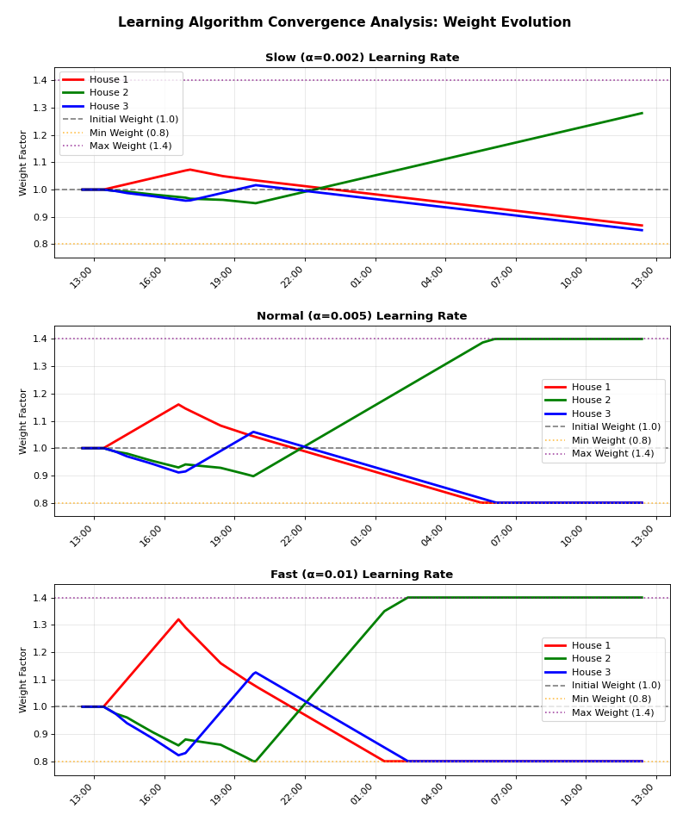
الشكل ‏5‏.3‏. تحليل خوارزمية التعلم مع معدلات تعلم مختلفة
يُجمّع بعد ذلك إجمالي فائض السعة المُحرر من جميع تضبطات الوزن:
$$E_{excess}=\sum_{i=1}^{N}{E_{excess,i}}$$
تصبح هذه السعة الفائضة متاحة لإعادة التوزيع أثناء مرحلة الشحن، مما يضمن أن الطاقة المُحررة من خلال تخفيض الأوزان لا تختفي، وبالتالي تحافظ على حفظ الطاقة.
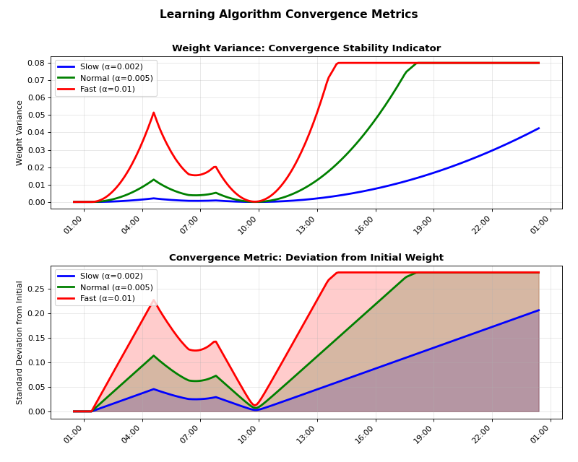
الشكل ‏5‏.4‏. حليل التباين في الوزن ومقاييس التقارب عبر معدلات تعلم مختلفة
  - خوارزميات توزيع الطاقة
ينفذ نظام إدارة الطاقة خوارزميات لتوزيع مصادر الطاقة المتوفرة بين المنازل المتصلة مع الحفاظ على العدالة وكفاءة النظام. تنسق هذه الخوارزميات مخرجات الألواح الشمسية وطاقة الشبكة العامة وتفريغ البطارية الافتراضية لتلبية الطلب السكني.
    - حساب استخدام البطاريات الافتراضية للمنازل
يحدد حساب استخدام البطارية الافتراضية مقدار الطاقة التي يجب أن يسحبها كل منزل من بطاريته الافتراضية بعد احتساب الطاقة الشمسية وطاقة المرافق المتوفرة. تنفذ الخوارزمية نظام تخصيص قائم على الأولوية يعالج المنازل بترتيب تصاعدي لطلب الحمولة لضمان التوزيع العادل:
$$P_{panels,used,i}=\min\left(L_{i},\frac{P_{panels,available}}{N_{remaining}}\right)$$
$$P_{utility,used,i}=\min\left(L_{i}-P_{panels,used,i},\frac{P_{utility,available}}{N_{remaining}}\right)$$
$$P_{vb,i}=L_{i}-P_{panels,used,i}-P_{utility,used,i}$$
حيث:
- $L_{i}$ يمثل حمولة المنزل رقم $i$
- $P_{panels,available}$ يمثل طاقة الألواح الشمسية المتبقية
- $P_{utility,available}$ يمثل طاقة المرافق المتبقية
- $N_{remaining}$ يمثل عدد المنازل غير المعالجة بعد
- $P_{vb,i}$ يمثل طلب طاقة المنزل رقم $i$ من بطاريته الافتراضية
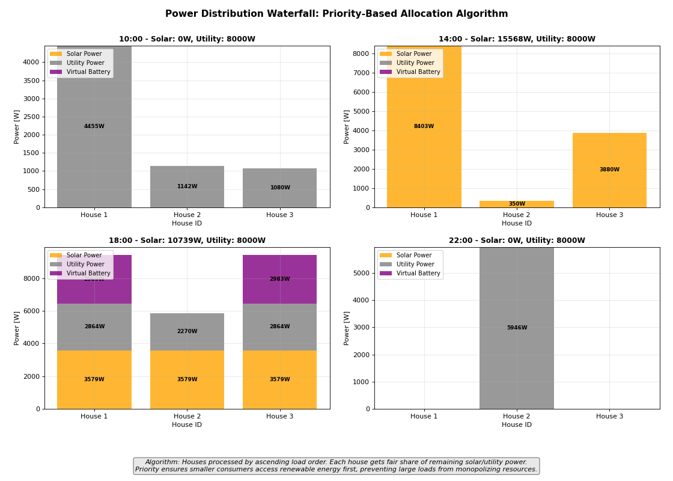
الشكل ‏5‏.5‏. تصوير لتوزيع الطاقة عبر فترات زمنية مختلفة وظروف حمولة متنوعة
يضمن هذا التخصيص التسلسلي أن المنازل ذات الطلب الأقل تحصل على وصول مبكر إلى الطاقة الشمسية وطاقة المرافق المتاحة، حيث قد لا تستخدم حصتها الكاملة، مما يسمح بإعادة توزيع فعالة للباقي بالتساوي بين المنازل المتبقية.
    - خوارزمية شحن البطارية الافتراضية
عندما تصبح طاقة زائدة متوفرة من التوليد الشمسي، تقوم خوارزمية الشحن بتوزيع هذه الطاقة بين البطاريات الافتراضية بناءً على سعتها المتبقية وقدرات الشحن. تنفذ الخوارزمية شحناً ذا أولوية للبطاريات ذات أقل عجز في السعة:
$$\text{Charging order: }\arg{\min_{i}\left(C_{total,i}-C_{residual,i}\right)}$$
يتبع تخصيص طاقة الشحن ما يلي:
$$P_{charge,i}=\frac{P_{charge,available}}{N_{remaining}}$$
حيث يتم معالجة البطاريات الافتراضية بترتيب عجز السعة الخاص بها، مما يضمن أن البطاريات ذات أقل مساحة متوفرة تحصل على أولوية في الشحن لأنها قد لا تحتاج لحصتها الكاملة، مما يسمح بإعادة توزيع فعالة لباقي حصتها بالتساوي بين البطاريات الافتراضية المتبقية.
    - تفريغ البطارية الافتراضية مع التوزيع المرجح
تنفذ خوارزمية التفريغ توزيعاً مرجحاً للطاقة بناءً على متطلبات الطاقة المعيارية من البطاريات الافتراضية. تحسب الخوارزمية أوزان التفريغ باستخدام تعميم المجموع:
$$w_{discharge,i}=\left\{\begin{aligned}{P_{vb,i}}/{\sum_{j=1}^{N}{P_{vb,j}}} ; \sum_{j=1}^{N}{P_{vb,j}}>ϵ \\ 1/N ; otherwise \end{aligned}\right.$$
عندما يقترب المقام من الصفر (عندما لا يطلب أي منزل تفريغ بطاريته الافتراضية)، تتحول الخوارزمية افتراضياً إلى التوزيع المتساوي.
تتبع طاقة التفريغ الفعلية لكل بطارية افتراضية ما يلي:
$$P_{discharge,i}=P_{discharge,total}×w_{discharge,i}$$
تتعقب الخوارزمية ما إذا كانت كل بطارية افتراضية يمكنها تلبية تفريغها المطلوب بالكامل:
$$\text{Usage Met}=\left|P_{discharge,i}-P_{actual,i}\right|<ϵ$$
المنازل التي لا تستطيع بطارياتها الافتراضية تلبية متطلباتها الكاملة من الطاقة تحفز قطع خط الحمولة لمنع عدم استقرار النظام.
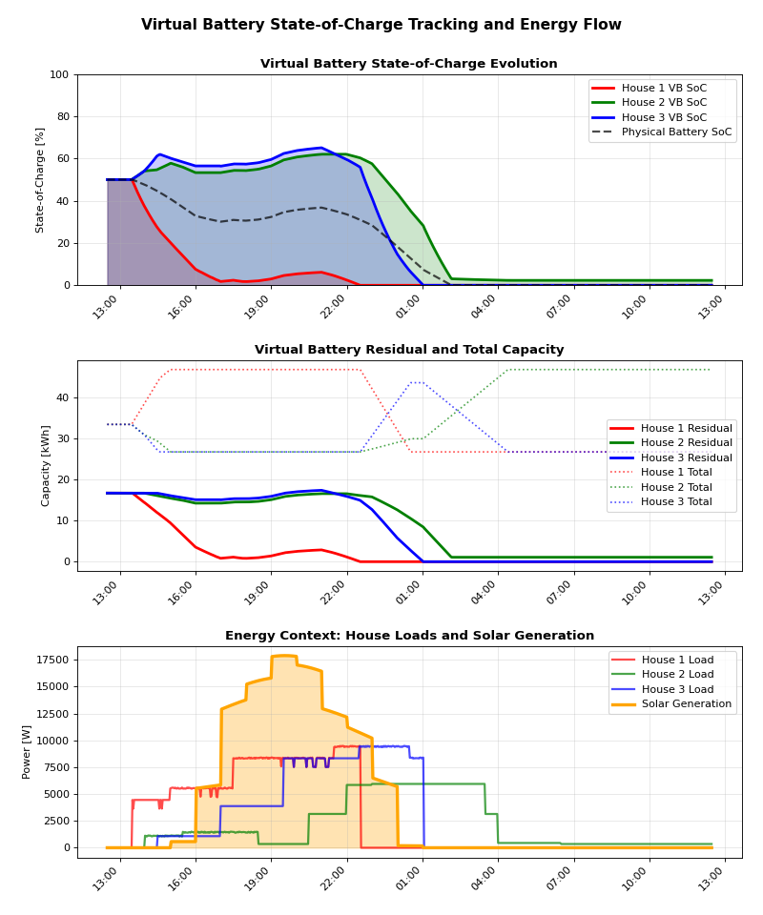
الشكل ‏5‏.6‏. تتبع حالة شحن البطارية الافتراضية استجابة لأحمال المنازل والتوليد الشمسي
  - تنسيق خط الحمولة على مستوى النظام
ينسق مدير الطاقة حالات خط الحمولة بين المنازل الفردية وعاكس النظام الشمسي. عندما ينفذ العاكس تخفيف الحمولة بسبب نقص شديد في الطاقة، ينشر مدير الطاقة هذه الحالة إلى جميع المنازل المتصلة:
$$¬LL_{inverter}→¬LL_{i}, ∀i$$
حيث:
- $LL_{inverter}$ يمثل حالة اتصال خط حمولة العاكس
- $LL_{i}$ يمثل حالة اتصال خط الحمولة للمنزل رقم $i$
يضمن هذا أن حالات خط الحمولة للمنازل الفردية تبقى متسقة مع سعة النظام العامة ويمنع الصراعات بين القرارات المحلية وقرارات إدارة الحمولة على مستوى النظام.
تعمل استعادة الحالة تلقائياً بعد فترة زمنية قابلة للتكوين (حوالي 30 ثانية عادة).
  - توزيع تصدير طاقة المرافق
ينفذ نظام إدارة الطاقة خوارزمية لتوزيع طاقة تصدير المرافق بين المنازل عندما تصبح طاقة زائدة متوفرة لتصدير الشبكة. تضمن الخوارزمية التوزيع العادل لفوائد التصدير مع اعتبار مساهمات المنازل الفردية في كفاءة النظام.
    - الأهلية للتصدير وحساب الوزن
تعمل خوارزمية توزيع تصدير المرافق حصرياً على المنازل التي تحافظ على اتصالات فعالة لخط المرافق:
$$S_{export}=\{i∣UL_{i}\}$$
حيث $UL_{i}$ يمثل حالة اتصال خط المرافق للمنزل رقم $i$.
يستخدم حساب وزن التصدير أوزان البطارية الافتراضية العكسية لتوفير تخصيص تصدير أعلى للمنازل ذات أوزان البطارية الافتراضية الأقل، مما يولد حوافز لاستخدام فعال للطاقة:
$$w_{export,i}=\frac{1}{w_{vb,i}}$$
يحسب التوزيع المعياري للتصدير حصة كل منزل من إجمالي طاقة التصدير باستخدام تعميم المجموع:
$$w_{export,norm,i}=\frac{w_{export,i}}{\sum_{j∈S_{export}}{w_{export,j}}}, ∀i∈S_{export}$$
    - تخصيص طاقة التصدير
يتبع تخصيص طاقة التصدير النهائي لكل منزل مؤهل ما يلي:
$$P_{export,i}=P_{export,total}×w_{export,norm,i}$$
حيث $P_{export,total}$ يمثل إجمالي الطاقة المتوفرة لتصدير المرافق من النظام الشمسي.
يضمن هذا أن المنازل ذات الاستخدام الأكثر فعالية للبطارية الافتراضية (أوزان أقل) تحصل على فوائد تصدير أعلى بنسبة متناسبة، مما يخلق حوافز اقتصادية لاستخدام الطاقة الأمثل.
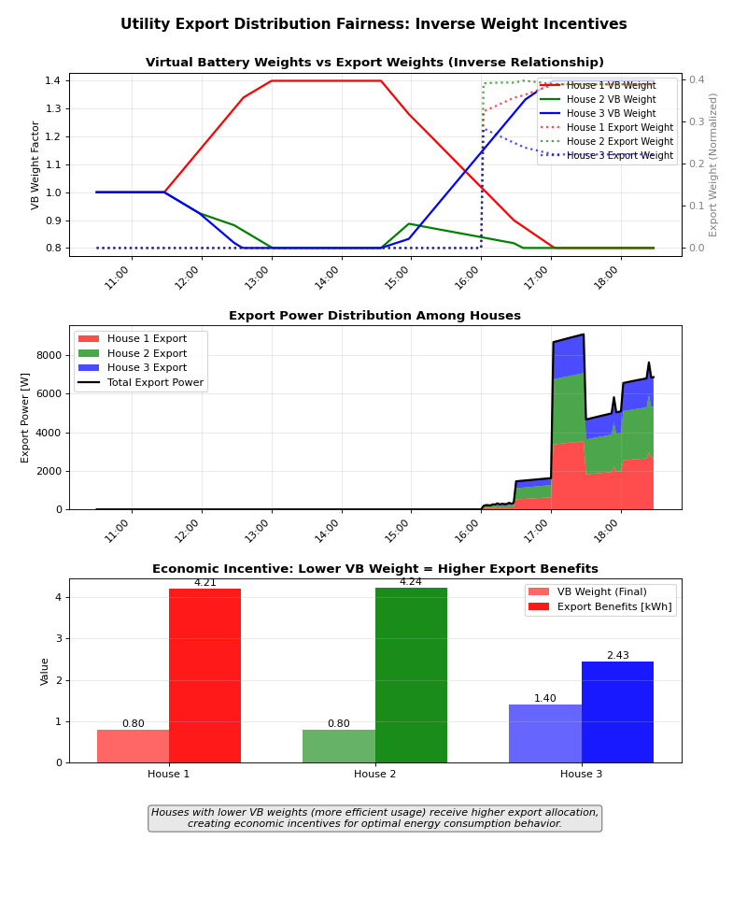
الشكل ‏5‏.7‏. رض توضيحي لعدالة توزيع تصدير المرافق
  - تكامل النظام والتحكم في الوقت الفعلي
يحافظ نظام إدارة الطاقة على تنسيق مستمر مع مكونات المحاكاة من خلال واجهات الوقت الفعلي. تضمن عمارة التكامل أن قرارات إدارة الطاقة تعكس حالة النظام الحالية.
    - تنفيذ دورة التحديث في الوقت الفعلي
ينفذ مدير الطاقة خوارزميته الأساسية ضمن حلقة تحديث مع استخدام الخيوط (Threaded) التي تعمل بشكل مستقل عن مكونات النظام الأخرى. تتطابق مدة دورة التحديث مع الخطوة الزمنية للمحاكاة، وهي مكونة عادة لفترات 100 مللي ثانية. يضمن هذا التزامن أن قرارات إدارة الطاقة تحدث في نفس الوقت مع تحديثات محاكاة المنازل ومحاكاة النظام الشمسي.
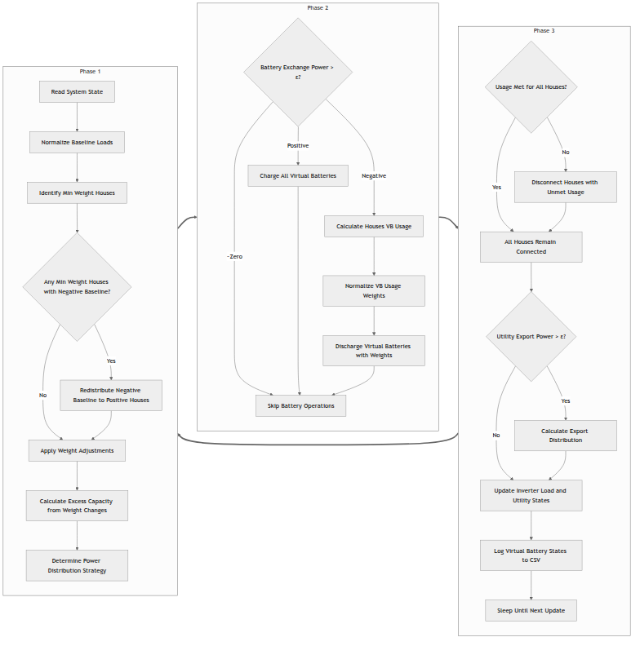
الشكل ‏5‏.8‏. دورة تحديث مدير الطاقة في الوقت الفعلي مع مخطط انسيابي مفصل لخوارزمية التعلم
تنفذ تسلسل التحديث سير عمل منظم يعالج حالة النظام وينفذ خوارزميات التعلم ويؤدي حسابات توزيع الطاقة ويحدث حالات المكونات ضمن كل دورة.
    - تزامن العاكس
يحافظ مدير الطاقة على التزامن مع عاكس النظام الشمسي من خلال الاتصال ثنائي الاتجاه الذي ينسق متطلبات الحمولة وقدرات توصيل الطاقة. تحدث خوارزمية التزامن حالة العاكس بناءً على متطلبات المنازل المجمعة:
$$P_{load,inverter}=\sum_{i=1}^{N}{L_{i}}×LL_{i}$$
حيث $LL_{i}$ يمثل الحالة الثنائية لخط الحمولة للمنزل رقم $i$.
يضمن تنسيق حالة خط المرافق أن العاكس يحافظ على اتصال صحيح بالشبكة بناءً على اتصال المنازل:
$$UL_{inverter}=\bigvee_{i=1}^{N}{UL_{i}}$$
حيث $UL_{i}$ يمثل الحالة الثنائية لخط المرافق للمنزل رقم $i$. يحافظ هذا التنسيق على الاتساق بين اتصالات مرافق المنازل الفردية ومتطلبات واجهة شبكة النظام العامة.
 | ملاحظة
 | النموذج الحالي لتحديد خط المرافق للعاكس لا يمثل العالم الحقيقي وبالتالي يجب تغييره إلى نموذج أكثر عكساً للواقع. تم تعيينه على هذا النحو الآن لغياب فكرة أفضل، وقد تم منع إجراء مزيد من التحليل للمشكلة بسبب قرب المواعيد النهائية.

  - مراقبة الأداء وجمع البيانات
ينفذ نظام إدارة الطاقة جمع بيانات يلتقط مقاييس أداء النظام وسلوك الخوارزمية. يمكن نظام المراقبة من تقييم الأداء في الوقت الفعلي والتحليل التاريخي لفعالية إدارة الطاقة.
يجمع النظام بيانات زمنية متسلسلة لجميع حالات البطارية الافتراضية، يلتقط استخدام السعة وتطور الوزن وتدفق الطاقة طوال تنفيذ المحاكاة. تمكن البيانات المجمعة من التحليل الإحصائي لتقارب الخوارزمية وتطور توزيع الأوزان وتحسينات كفاءة النظام عبر الزمن. تتضمن مقاييس الأداء المشتقة من هذه البيانات متوسط اعتماد شبكة المرافق وكفاءة استخدام البطارية وفعالية موازنة الأحمال.
تتيح البيانات المجمعة حساب مقاييس الأداء الرئيسية التي تقيس فعالية إدارة الطاقة ونجاح تحسين النظام. تتضمن المقاييس الأساسية تقليل استيراد شبكة المرافق واستخدام سعة البطارية:
$$\text{Grid Dependence Ratio}=\frac{\sum_{t}{P_{utility,import,t}}}{\sum_{t}{P_{load,total,t}}}$$
$$\text{Battery Utilization}=\frac{\sum_{t}{C_{discharge,t}}}{\sum_{t}{C_{residual,t}}}$$
توفر هذه المقاييس تقييماً كمياً لأداء إدارة الطاقة وتمكن من المقارنة بين تكوينات الخوارزمية المختلفة وإعدادات المعاملات.
 | ملاحظة
 | يمكن جمع البيانات الواسع من التكامل المستقبلي لتعلم الآلة للخوارزميات التنبؤية وتقنيات التحسين المتقدمة.

- لوحة التحكم
  - المقدمة
تعمل لوحة التحكم كواجهة التفاعل بين الإنسان والآلة لنموذج الشبكة الذكية السكنية، وتوفر المراقبة والتحكم في الوقت الفعلي. يفحص هذا الفصل تطبيق واجهة المستخدم الرسومية وبنية التواصل مع الكائنات البعيدة (Remote Object) التي تمكن المشغلين من التفاعل مع المحاكاة.
  - بنية الكائنات البعيدة
تطبق لوحة التحكم بنية موزعة باستخدام كائنات Pyro5 البعيدة للتواصل مع مكونات المحاكاة. يفصل هذا التصميم واجهة المستخدم عن عمليات المحاكاة المكثفة حسابياً، مما يُمكن لوحة التحكم من العمل بشكل مستقل مع المحافظة على الوصول المتزامن لحالة النظام ووظائف التحكم.
يستخدم النظام متغيرات البيئة لتهيئة معاملات الاتصال، مما يسمح بمرونة النشر عبر تهيئات شبكة مختلفة وبيئات تطوير متنوعة.
 | ملاحظة
 | يوفر إطار عمل الكائنات البعيدة Pyro5 تواصلاً شبكياً شفافاً، مما يُمكن لوحة التحكم من معاملة مكونات المحاكاة البعيدة ككائنات محلية مع المحافظة على قوة الشبكة ومعالجة الأخطاء.

  - إطار عمل تطبيق لوحة التحكم
يبني تطبيق لوحة التحكم على إطار عمل Tkinter GUI المحسّن بتنسيق ttkbootstrap لتوفير واجهة مستخدم عصرية ومتجاوبة.
يطبق التطبيق بنية عرض هرمية تتماشى مع أعداد متفاوتة من المنازل والأجهزة داخل المحاكاة. يوفر الإطار واجهات قابلة للتمرير للسيناريوهات ذات الأعداد الكبيرة من المكونات، مما يضمن قابلية الاستخدام بغض النظر عن حجم المحاكاة.
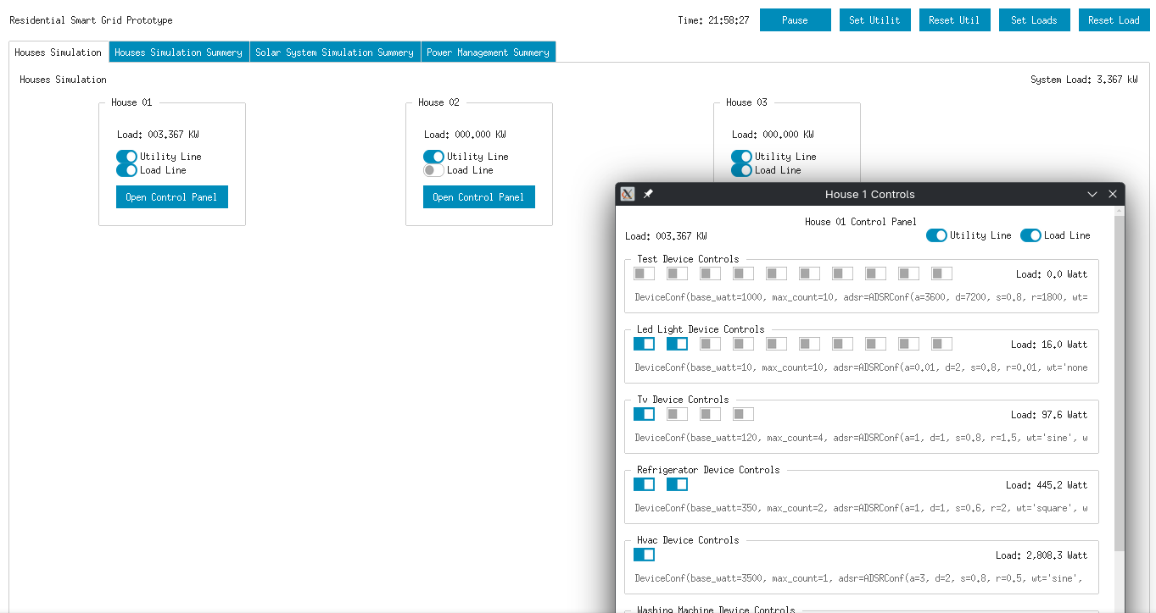
الشكل ‏6‏.1‏. لقطة من لوحة التحكم
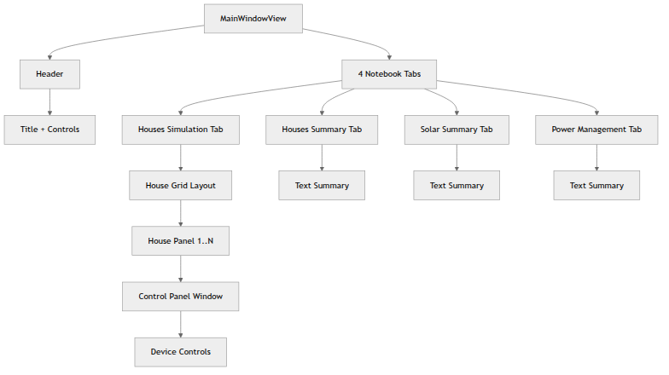
الشكل ‏6‏.2‏. تخطيط مكونات لوحة التحكم
  - واجهة محاكاة المنازل
توفر واجهة محاكاة المنازل قدرات مراقبة وتحكم للمنازل الفردية. تعرض كل لوحة منزل استهلاك الطاقة الحالي وحالة الاتصال وتوفر الوصول للتحكم في حمولة المنزل. يُمكن مفتاحا خط المرافق وخط الحمولة المشغلين من محاكاة انقطاع الشبكة لدعم اختبار آليات استجابة إدارة الطاقة.
توفر نافذة تحكم المنزل الوصول لعمليات الأجهزة الفردية داخل كل منزل. تعرض هذه النوافذ معلومات خاصة بالجهاز بما في ذلك الحمولة الحالية ومعاملات التهيئة.
  - عروض الملخص والمراقبة
تطبق لوحة التحكم عروض ملخص مخصصة لكل مكون رئيسي في المحاكاة، وتوفر معلومات شاملة عن الحالة في الوقت الفعلي ومقاييس التشغيل. تعمل هذه العروض كواجهات مراقبة أساسية لتحليل النظام وأنشطة استكشاف الأعطال.
- يعرض ملخص محاكاة المنازل إحصائيات على مستوى النظام بما في ذلك الحمولة الإجمالية ومساهمات المنازل الفردية وحالات الاتصال. تُحدّث المعلومات باستمرار أثناء تنفيذ المحاكاة وتوفر مخرجات منسقة تسهل التقييم السريع لحالة النظام.
- يوفر ملخص محاكاة النظام الشمسي معلومات تفصيلية حول التوليد الكهروضوئي وحالة البطارية وعمليات العاكس.
- يعرض ملخص إدارة الطاقة مقاييس أداء الخوارزمية وحالة اتخاذ القرارات. تثبت هذه المعلومات أهميتها في تقييم فعالية إدارة الطاقة وتحديد مجالات تحسين الخوارزمية.
  - بنية التحديث في الوقت الفعلي
تطبق لوحة التحكم نظام تحديث في الوقت الفعلي يحافظ على التزامن بين واجهة المستخدم والمحاكاة الأساسية. يمكن تعيين طول دورة التحديث للتوازن بين المحافظة على الاتصال في الوقت الفعلي وتقليل العبء. لذا، تم اختيار القيمة الافتراضية 100 ميلي ثانية كوسط بين الاستجابة وقلة العبء.
  - دعم جمع البيانات والتحليل
توفر لوحة التحكم الوصول لبيانات المحاكاة من خلال عروض الملخص وواجهات مراقبة المكونات. تدعم هذه المعلومات كلاً من تحليل النظام في الوقت الفعلي وتقييم أداء النظام وفعالية الخوارزمية بعد المحاكاة.
 | ملاحظة
 | تُعرض البيانات حالياً فقط كملخصات، وتفتقر لأي تمثيل بصري، لأن الهدف من لوحة التحكم كان استكشاف أخطاء المحاكاة وحلول إدارة الطاقة. ومع ذلك، يمكن استيراد البيانات المُصدّرة لملفات CSV من مكونات المحاكاة المختلفة لأداة طرف ثالث للتمثيل البصري والتحليل الإحصائي.

- متحكم Raspberry Pi
  - المقدمة
يعمل متحكم Raspberry Pi كواجهة الأجهزة المادية لنموذج الشبكة الذكية السكنية الأولي. يفحص هذا الفصل تطبيق نظام متحكم GPIO الذي يربط بين محاكاة البرمجيات وضوابط الأجهزة المادية. يتيح المتحكم التفاعل في الوقت الحقيقي مع محاكاة RSGP من خلال الأزرار المادية والتغذية الراجعة المرئية عبر LEDs؛ وبالتالي توفير بيئة اختبار بديهية.
  - نظرة عامة على هيكل النظام
تفصل بنية المتحكم تجريد الأجهزة وإدارة GPIO وتكامل المحاكاة إلى طبقات منفصلة. يضمن هذا التصميم المعياري أن الكود الخاص بالأجهزة يبقى معزولاً عن منطق المحاكاة؛ وبالتالي الحفاظ على مرونة النظام وتمكين التوسع المستقبلي إلى منصات أجهزة مختلفة.
تطبق البنية نهجاً ثلاثي الطبقات: تدير طبقة الأجهزة عمليات GPIO المادية؛ توفر طبقة المتحكم تجريد ومنطق التعيين؛ وتمكن طبقة التواصل التفاعل عن بُعد مع محاكاة RSGP. يضمن هذا الفصل أن كل طبقة تعمل بشكل مستقل؛ وبالتالي السماح باختبار وتعديل المكونات الفردية دون تأثير على عناصر النظام الأخرى.
البنية هي تنويع على بنية Model-View-Controller الشائعة، ولكن تم استبدال Views هنا بنظام تواصل يتزامن مع المحاكاة، على الرغم من أن View بسيطة ممثلة بحالة LEDs لا تزال باقية.
  - تكوين الأجهزة وتعيين GPIO
يدير نظام تكوين الأجهزة التعيين بين منافذ GPIO المادية وضوابط الأجهزة المنطقية.
    - استراتيجية تخصيص منافذ GPIO
يتبع تخصيص المنافذ نهجاً منهجياً يجمع الضوابط ذات الصلة ويحافظ على الفصل المنطقي بين المنازل وأنواع الأجهزة. تضمن استراتيجية التخصيص أن كل منزل يحصل على منافذ GPIO مخصصة لضوابط أجهزته؛ بينما تحصل الضوابط العامة مثل خط المرافق على تخصيصات منافذ منفصلة.
يستخدم تعيين GPIO تكوين زر-LED مزدوج حيث تحصل كل وظيفة تحكم على زر إدخال وLED إخراج مقابل. يمكن الزر من تفاعل المستخدم؛ بينما يوفر LED تغذية راجعة مرئية حول الحالة الحالية لخط الحمل للمنزل المرتبط في المحاكاة. يضمن هذا الاقتران أن يحصل المستخدمون على تأكيد فوري لأفعالهم ومعلومات حالة مستمرة.
    - التخصيص الرياضي لمنافذ GPIO
يتبع تخصيص منافذ GPIO نمطاً رياضياً يضمن التخصيص المنهجي عبر المنازل وأنواع الأجهزة. يتبع تخصيص منفذ الزر لأجهزة المنزل:
$$P_{button,h,d}=\left(h-1\right)×4+d+1$$
حيث $h$ يمثل رقم المنزل (1-3)، و $d$ يمثل فهرس الجهاز (0-3)، و $P_{button}$ يمثل منفذ GPIO المخصص للزر.
يحافظ تخصيص منفذ LED على إزاحة ثابتة من منافذ الأزرار:
$$P_{LED,h,d}=P_{button,h,d}+13$$
تضمر هذه العلاقة الرياضية تخصيصات منافذ قابلة للتنبؤ وتبسط تخطيط تكوين الأجهزة. يحصل خط المرافق على تخصيصات منافذ مخصصة خارج نطاق التخصيص الخاص بالمنازل لمنع التعارض مع ضوابط مستوى المنزل.
  - تطبيق GPIOController
يعمل GPIOController كواجهة أساسية بين أجهزة Raspberry Pi ونظام محاكاة RSGP. يطبق المتحكم إدارة GPIO شاملة، بما في ذلك مراقبة الإدخال وتحكم الإخراج والتواصل ثنائي الاتجاه مع مكونات المحاكاة.
    - تهيئة وإعداد المتحكم
تقوم عملية تهيئة المتحكم بإنشاء الوصول إلى شريحة GPIO؛ وتكوين أنماط المسامير؛ وإعداد آليات الاستدعاء للتفاعلات المستخدمة. يضمن تسلسل التهيئة أن جميع موارد الأجهزة (Hardware) مخصصة بشكل صحيح قبل بدء حلقة التحكم الرئيسية.
يستخدم إعداد GPIO مقاومات السحب العلوي (Pull-up Resistors) لمدخلات الأزرار لضمان اكتشاف الإشارة الموثوقة؛ بينما تبدأ مخرجات LED في الحالة المطفأة لتوفير تكوين ابتدائي متسق. يحتفظ المتحكم بتتبع الحالة الداخلية لكل من الأزرار وLED لتمكين اكتشاف التغيير الفعال وتقليل عمليات GPIO غير الضرورية.
    - خوارزمية مراقبة حالة الأزرار
ينفذ نظام مراقبة الأزرار اكتشاف الحافة (Edge Detection) لتحديد أحداث ضغط الأزرار لمنع الإثارات المتعددة من الإجراءات الواحدة للمستخدم. تحتفظ الخوارزمية بحالات الأزرار السابقة وتقارنها مع القراءات الحالية لاكتشاف انتقالات الحافة الهابطة التي تشير إلى ضغط الأزرار.
$$\text{Button Press}=S_{previous}∧¬S_{current}$$
حيث $S_{previous}$ تمثل حالة الزر السابقة و$S_{current}$ تمثل حالة الزر الحالية. هذه العملية المنطقية تحدد الانتقال من عالي إلى منخفض الذي يحدث عند ضغط زر مع تكوين السحب العلوي (Pull-up Configuration).
تعمل دورة قراءة الأزرار باستمرار ضمن حلقة التحديث الرئيسية:
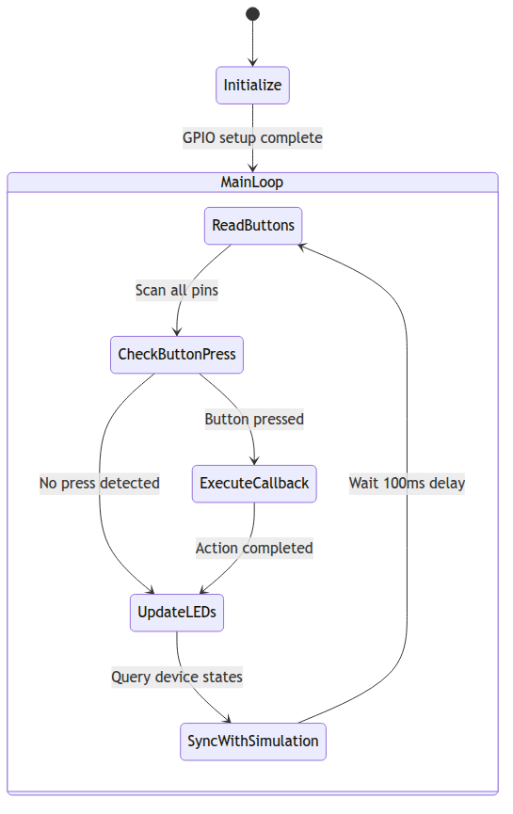
الشكل ‏7‏.1‏. مخطط State Machine لوحدة التحكم GPIO
    - مزامنة حالة LED
يحافظ نظام مزامنة حالة LED على رجع التغذية البصرية التي تعكس بدقة الحالة الحالية لمكونات المحاكاة. تستعلم الخوارزمية عن مكونات المحاكاة لتحديد حالتها الحالية ثم تحديث حالات LED وفقًا لذلك لتوفير رجع التغذية البصرية في الزمن الفعلي.
تنفذ عملية تحديث LED اكتشاف التغيير الفعال لتقليل عمليات الكتابة في GPIO:
$$\text{LED Update Required}=S_{LED,cached}⊕S_{simulation,current}$$
حيث $S_{LED,cached}$ تمثل حالة LED المحفوظة مؤقتًا و$S_{simulation,current}$ تمثل حالة مكون المحاكاة الحالية. هذه المقارنة تمنع عمليات GPIO غير الضرورية عندما تبقى الحالات دون تغيير.
    - دوال استدعاء التحكم في الأجهزة
يربط المتحكم مسامير GPIO بدوال الاستدعاء (Callback Functions).
- تحكم الخط المرافقي (Utility Line Control): يؤثر استدعاء تحكم الخط المرافقي على جميع المنازل في نفس الوقت؛ مما يعكس الطبيعة الشاملة لاتصال الشبكة المرافقية.
- تحكم الجهاز الفردي (Individual Device Control): تستهدف ضوابط التحكم في الأجهزة الفردية أجهزة منزل محددة؛ مما يمكن التحكم الدقيق في سلوك المحاكاة.
  - واجهة الاتصال عن بعد
ينفذ المتحكم الاتصال عن بعد مع المحاكاة من خلال نظام الكائنات الموزعة Pyro5. هذا الاتصال يمكن المتحكم من العمل بشكل مستقل عن المحاكاة الرئيسية بينما يحافظ على معلومات الحالة المتزامنة.
    - تكوين وسيط Pyro5
ينشئ تكوين الوسيط معامل الاتصال. يستخدم النظام تكوين متغيرات البيئة لتمكين النشر المرن عبر تكوينات شبكة مختلفة.
HOST = os.getenv('RSGP_REMOTE_OBJECT_HOST', '0.0.0.0')
PORT = int(os.getenv('RSGP_REMOTE_OBJECT_PORT', 41991))
BASE = f'PYRO:{{name}}@{HOST}:{PORT}'

يدعم تكوين الوسيط سيناريوهات نشر محلية وعبر الشبكة. النشر المحلي يمكن اختبار الماكينة الواحدة؛ بينما النشر الشبكي يمكن تقييم النظام الموزع.
  - تنفيذ حلقة التحكم في الزمن الفعلي
يستخدم المتحكم توقيت دورة تحديث ثابت يوازن بين الاستجابة والكفاءة الحوسبية. فترة التحديث الافتراضية البالغة 100 ميللي ثانية توفر استجابة مناسبة للتفاعل البشري بينما تمنع استطلاع GPIO المفرط الذي يمكن أن يؤثر على أداء النظام.
$$f_{update}=\frac{1}{Δt_{update}}=\frac{1}{0.1}=10\text{ Hz}$$
تضمن تردد التحديث البالغ $10 Hz$ أن ضغطات الأزرار تتلقى اعترافًا فوريًا وتحديثات LED تحدث بتردد كاف لتوفير رجع التغذية البصرية السلسة.
  - تكامل ونشر الأجهزة
يتطلب المتحكم تكوين أجهزة محدد واعتبارات نشر لضمان التشغيل الموثوق ضمن بيئة اختبار الشبكة الذكية السكنية.
    - متطلبات الأجهزة الفيزيائية
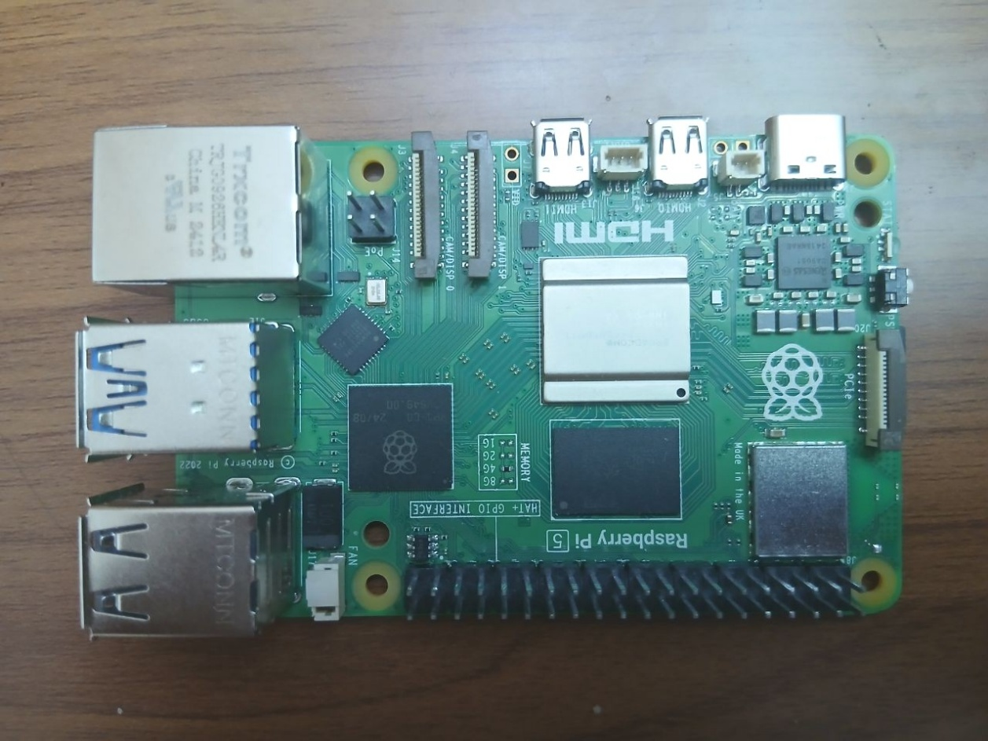
الشكل ‏7‏.2‏. متحكم Raspberry Pi المستخدم في المشروع
يتطلب تنفيذ المتحكم حاسوب Raspberry Pi وحيد اللوحة مع عدد كاف من مسامير GPIO لدعم تعيينات التحكم المحددة. يتطلب النظام:
- Raspberry Pi 4 أو ما يعادله مع رأس GPIO بـ 40 مسمار
- 13 مفتاح ضغط مع تكوين سحب علوي (Pull-up Configuration)
- 13 مؤشر LED مع مقاومات تحديد التيار المناسبة
- لوح تجارب (Breadboard) أو دارة طباعة مخصصة (PCB) لتركيب المكونات
- مزود طاقة مناسب لـ Raspberry Pi والمكونات المتصلة
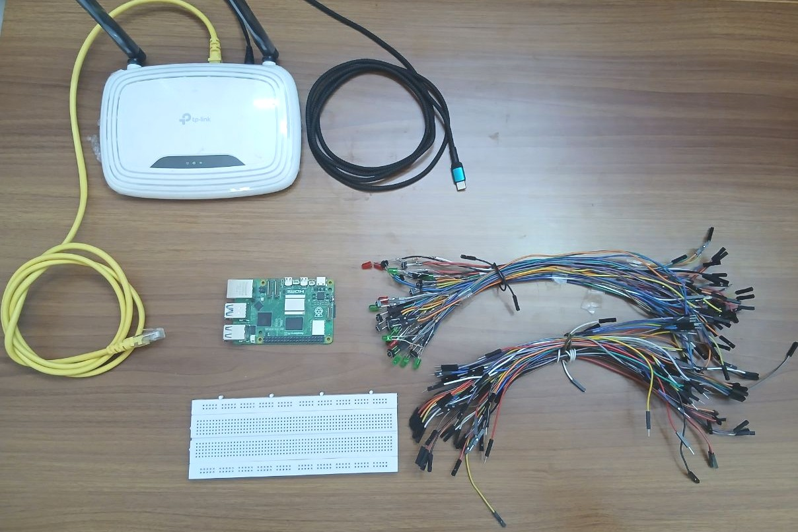
الشكل ‏7‏.3‏. قطع الأجهزة المطلوبة للنظام
    - تخطيط الأجهزة الفيزيائية ومواصفات الأسلاك
ينفذ تكوين الأجهزة تخطيطًا فيزيائيًا شاملاً يربط ضوابط الأجهزة المنطقية بمسامير GPIO محددة.
يتبع تخصيص مسامير GPIO نمط التعيين الرياضي المحدد في نظام تكوين الأجهزة. يظهر التعيين الهاردويري الكامل في الجدول التالي:
الجدول ‏7.‏1.‏ تعيينات مسامير GPIO لضوابط الأجهزة
وظيفة التحكم | المنزل | منفذ GPIO للزر | منفذ GPIO لـLED
H1 Refrigerator | 1 | 2 | 15
H1 HVAC | 1 | 3 | 16
H1 Water Heater | 1 | 4 | 17
H1 Load Line | 1 | 5 | 18
H2 Refrigerator | 2 | 6 | 19
H2 HVAC | 2 | 7 | 20
H2 Water Heater | 2 | 8 | 21
H2 Load Line | 2 | 9 | 22
H3 Refrigerator | 3 | 10 | 23
H3 HVAC | 3 | 11 | 24
H3 Water Heater | 3 | 12 | 25
H3 Load Line | 3 | 13 | 26
Utility Line | Global (0) | 14 | 27

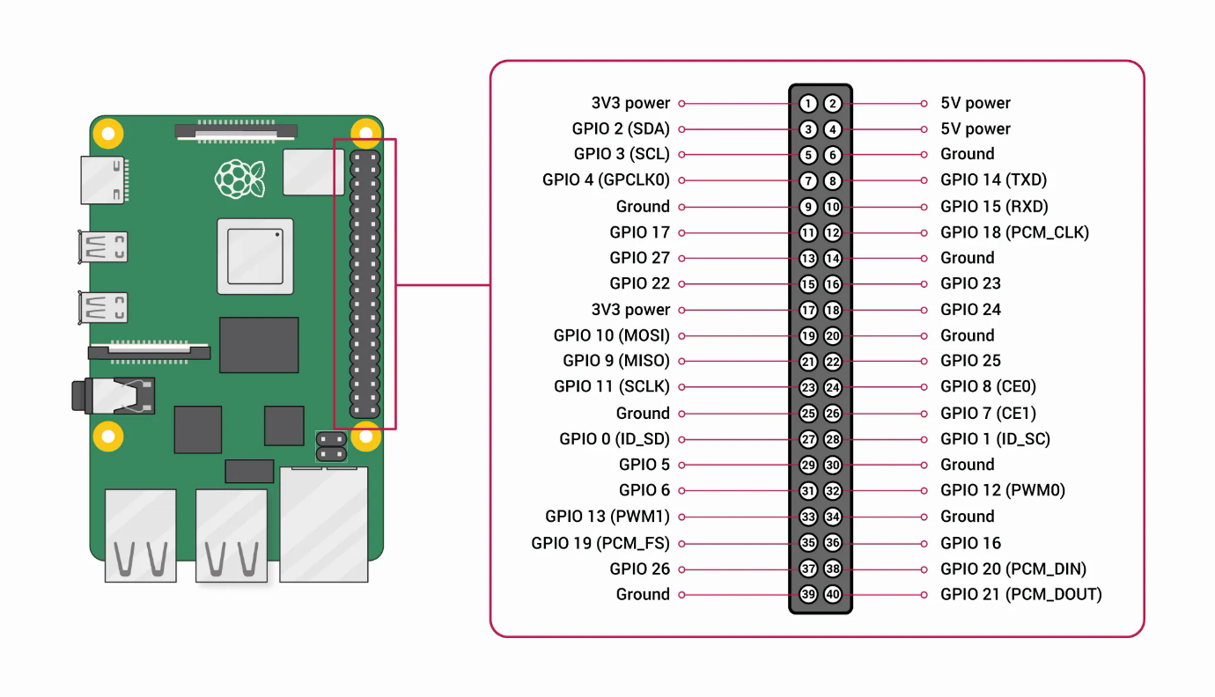
الشكل ‏7‏.4‏. مخطط مسامير GPIO لـ Raspberry Pi 5
تستخدم مدخلات الأزرار مقاومات الرفع الداخلية التي يوفرها متحكم GPIO في Raspberry Pi؛ وبالتالي تبسيط متطلبات الأسلاك الخارجية وضمان اكتشاف إشارة موثوق.
تتطلب مخارج LED مقاومات تحديد التيار لمنع تدفق التيار المفرط الذي يمكن أن يضر منافذ GPIO أو مكونات LED. تتراوح قيم المقاومات الموصى بها من $220 Ω$ إلى $470 Ω$ حسب مواصفات LED ومستوى السطوع المرغوب. تعمل مخارج GPIO على مستويات منطقية $3.3V$ بقدرة تيار قصوى $16mA$ لكل منفذ؛ مما يستلزم تحديد تيار مناسب للعمل الموثوق.
 | ملاحظة
 | تم تطبيق المتحكم الحالي كإثبات مفهوم لأغراض العرض. للتطبيقات في العالم الحقيقي، يجب بناء نظام جديد باستخدام نتائج اختبار هذا إثبات المفهوم.

- النتائج النهائية
يعرض هذا الفصل النتائج المحصلة من عمليات المحاكاة وتحليل الأداء واختبار التحقق التي أجريت خلال تطوير المشروع وتقييمه. لإعادة بيان الغرض من هذا المشروع، فهو هذا: إنشاء تطبيق شبكة ذكية سكنية يقلل الطاقة الفائضة والاعتماد على الشبكة باستخدام خوارزمية ذكية. النتائج كما يلي.
  - التحقق من تصميم النظام
يستخدم النظام ثلاثة نماذج كأساس لمحاكاته: نموذج ADSR Envelope لنمذجة الأجهزة، وpvwatts لنمذجة العاكس، وpvlib لنمذجة الألواح الشمسية. نتائج التحقق من النماذج كما يلي:
- نمذجة الأجهزة بمغلف ADSR: أظهر نموذج ADSR envelope ترابطًا جيدًا مع بيانات استهلاك الطاقة الحقيقية المستخرجة من بحث MDPI (Energies 2018, 11, 607). فيما يلي مقارنة بين البيانات المجمعة من ثلاجة حقيقية مقابل تلك المجمعة من نموذج ADSR envelope للثلاجة.
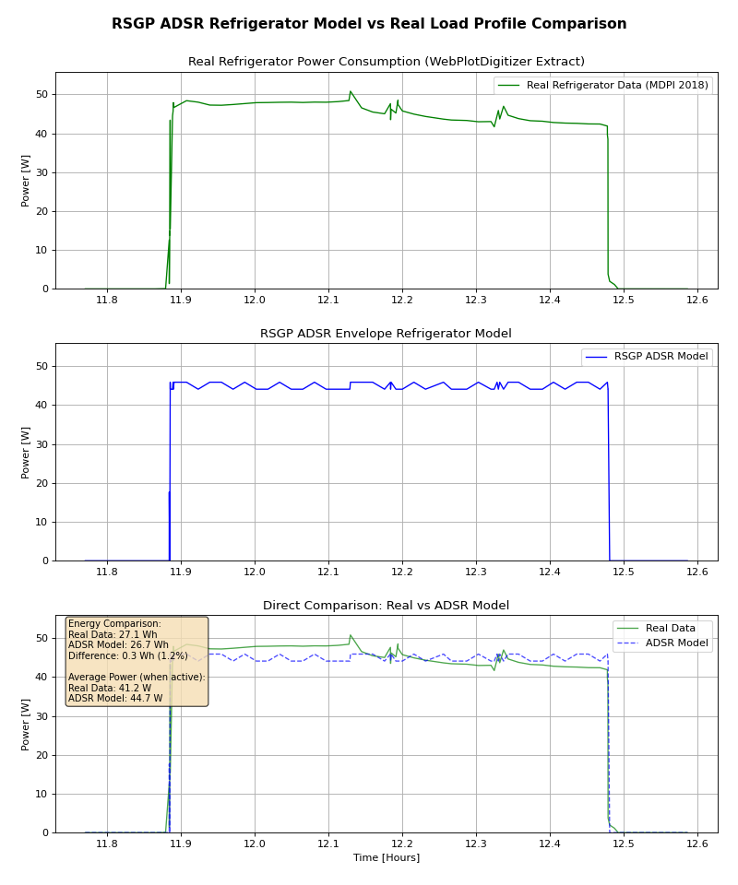
الشكل ‏8‏.1‏. نموذج RSGP ADSR مقابل بيانات استهلاك الطاقة الفعلية لجهاز الثلاجة
- دقة نمذجة النظام الشمسي: نتيجة لاستخدام المكتبات المعيارية pvlib وpvwatts، واستخدام مجموعة بيانات من قاعدة البيانات الوطنية للإشعاع الشمسي (National Solar Radiation Database)، تطابق محاكاة النظام الشمسي، بما في ذلك العاكس والألواح، الواقع بشكل وثيق.
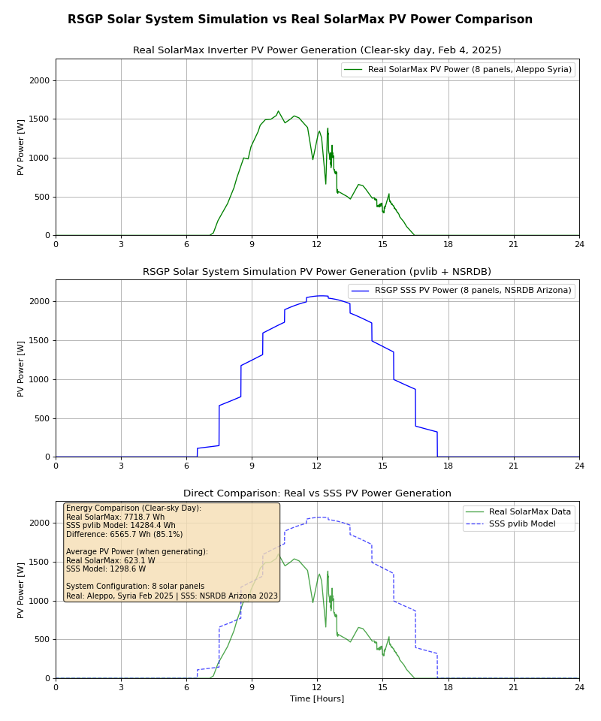
الشكل ‏8‏.2‏. نموج محاكاة النظام الشمسي RSGP مقابل بيانات عاكس SolarMax حقيقية
 | ملاحظة
 | تمثل بيانات SSS السعة القصوى النظرية لتوليد الطاقة المحسوبة بواسطة pvlib بناءً على الإشعاع الشمسي ومواصفات الألواح، بينما تُظهر بيانات العاكس الحقيقية الاستخراج العملي للطاقة المحدود بطلب الحمولة الفعلي. الألواح الشمسية تُوصل فقط الطاقة التي تُستهلك فعلياً من قبل الأحمال المتصلة، مما يُفسر الاختلافات المحتملة بين السعة النظرية للتوليد وخرج العاكس المقاس.

  - نتائج المحاكاة والتحليل
تُظهر خوارزمية إدارة الطاقة الذكية المطبقة في RSGP قدرات تعلم تكيفية من خلال التعديل الديناميكي للأوزان وتخصيص البطاريات الافتراضية. يُحسن النظام باستمرار توزيع الطاقة بين المنازل بناءً على أنماط الحمولة وتوافر التوليد الشمسي، مما يؤدي إلى تحسن الاستقلالية عن الشبكة والاستخدام الفعال للطاقة.
 | ملاحظة
 | التحقق الإضافي من المشروع يمكن أن يحدث فقط من خلال نموذج أولي حقيقي وبيانات من الاستخدام الفعلي للمشروع.

- الخلاصات والاقتراحات
  - الخلاصات
يعمل نموذج الشبكة الذكية السكنية الأولي كحل عملي لمشكلة حقيقية وكأداة بحث تجمع البيانات وتعرضها لتسهيل البحث والتطوير لخوارزمياتها. باستخدام المكتبات المعيارية مثل pvlib وpvwatts ومصادر البيانات الدولية مثل NSRDB، وتطبيق خوارزميات ذكية مبنية على الإحصائيات، أظهر نموذج الشبكة الذكية السكنية الأولي (RSGP) نتائج ممتازة وأظهر إمكانية للتطبيق في العالم الحقيقي لتوزيع الطاقة الشمسية المولدة بعدالة دون إهدار الموارد وإدارة البطارية المشتركة بكفاءة لتلبية احتياجات كل منزل.
  - الاقتراحات
- تكامل تعلم الآلة (Machine Learning Integration): يمكن لخوارزميات تعلم الآلة (Machine Learning) تعزيز إدارة الطاقة بشكل كبير عند تطبيقها لتوقع توليد الطاقة الشمسية وتوقع الطلب وتحسين تخصيص البطارية الافتراضية.
- قدرات التمثيل المرئي المحسنة (Enhanced Visualization Capabilities): يمكن تحسين إنتاجية البحث من خلال أدوات تمثيل مرئي أكثر تطوراً، بما في ذلك لوحات أداء الوقت الحقيقي.
- تكامل المباني التجارية (Commercial Building Integration): يمكن أن يشهد نموذج الشبكة الذكية السكنية الأولي (RSGP) تطبيقاً أوسع إذا امتد ليشمل الأحمال التجارية والصناعية.
- النمذجة الاقتصادية ومحاكاة السوق (Economic Modeling and Market Simulation): يمكن تحسين التطبيق الحالي لحافز الاستجابة للطلب من خلال إضافة نماذج اقتصادية لتسعير الكهرباء وتجارة الطاقة.
هذه الاقتراحات مبنية على ما نراه حالياً يفتقر إليه نموذج الشبكة الذكية السكنية الأولي (RSGP). ومع ذلك، فإن توظيف RSGP في العالم الحقيقي يمكن أن يوفر رؤى حول الاستجابة البشرية له، وبالتالي يوفر تغذية راجعة حول نقاط الضعف في RSGP ويسمح برؤية أوضح حول كيفية تطوير المشروع أكثر. وعلى هذا النحو، فإن الأولوية الحالية للمشروع يجب أن تكون النمذجة الأولية في العالم الحقيقي، وبعدها يجب إعادة تقييم الاقتراحات المذكورة أعلاه وربما دمجها.

المراجع
- National Renewable Energy Laboratory (NREL)
PVLib Python Photovoltaic Modeling Library, pvlib-python.readthedocs.io
- National Renewable Energy Laboratory (NREL)
PVWatts Calculator and API, pvwatts.nrel.gov
- National Solar Radiation Database (NSRDB)
NSRDB Dataset 323705_33.45_-112.06_2023, Phoenix, Arizona Solar Irradiance Data
- Raspberry Pi Foundation
Raspberry Pi GPIO Programming Documentation, raspberrypi.org
- Raspberry Pi Foundation
Raspberry Pi 5 GPIO Pinout Diagram, Raspberry Pi Documentation
- ResearchGate
Components of Solar Radiation, researchgate.net
- ScienceDirect Topics
Solar Zenith Angle, sciencedirect.com/topics
- MDPI
Real Refrigerator Power Consumption Data, Energies 2018, 11, 607
- SolarMax
Inverter Data Log DataLog_929321041053717, SolarMax Systems
- Holmgren, W.F., Hansen, C.W., Mikofski, M.A.
pvlib python: a python package for modeling solar energy systems, Journal of Open Source Software
- Irmen, I.
Pyro5 - Python Remote Objects, pyro5.readthedocs.io
- Brandl, G.
Sphinx - Python Documentation Generator, sphinx-doc.org
- Rohatgi, A.
WebPlotDigitizer, automeris.io/WebPlotDigitizer

الشكر والتقدير
نتوجه بأعمق عبارات الامتنان لجميع الذين دعمونا وأرشدونا خلال هذه الرحلة، مما جعل نموذج الشبكة الذكية السكنية (Residential Smart Grid Prototype) تجربة ذات معنى ومثرية.
أولاً وقبل كل شيء، نعبر عن تقديرنا الخالص للدكتور فادي فرحة، مشرف المشروع، الذي جعل توجيهه الثمين وخبرته ودعمه المستمر هذا المشروع ممكناً.
نحن ممتنون لكلية الهندسة المعلوماتية في جامعة حلب لتوفير البيئة الأكاديمية لإجراء هذا البحث.
يمتد تقديرنا لأعضاء هيئة التدريس في قسم أنظمة الحاسوب والشبكات الذين ساهموا في تعليمنا الذي مكننا من فهم وتطبيق مبادئ هندسة النظم (System Architecture) التي تشكل العمود الفقري لهذا المشروع.
نعترف بالمساهمات القيمة لمجتمعات المصدر المفتوح (Open-Source) ومؤسسات البحث التي جعلت أدواتها ومجموعات بياناتها هذا العمل ممكناً. يذهب تقدير خاص لمطوري pvlib و pvwatts و مختبر الطاقة المتجددة الوطني (NREL). نشكر فريق قاعدة بيانات الإشعاع الشمسي الوطنية (NSRDB) لجعل بيانات الإشعاع الشمسي الشاملة متاحة مجاناً لأغراض البحث.

- سير عمل التوثيق
  - المقدمة
ينفذ سير العمل نهجاً متعدد المراحل يضمن دقة المحتوى والاتساق البصري والدقة الرياضية مع دعم كل من توثيق التطوير المبني على الويب وأشكال النشر الأكاديمي. يستخدم النظام التحكم في الإصدارات للسماح بالتطوير التعاوني ويفصل العمل إلى مراحل الكتابة والتحرير والإثراء والتحقق.
  - نهج التطوير التعاوني
ينفذ النهج التعاوني فصلاً واضحاً للأدوار لتحسين عملية التطوير:
- مؤلفو المحتوى: يركزون على الدقة التقنية والتغطية الشاملة لمكونات النظام دون الاهتمام بتفاصيل التنسيق أو العرض.
- المحررون التقنيون: يتحققون من الصيغ الرياضية وتمثيلات الخوارزميات، ودقة المراجع المتقاطعة بين التوثيق والتنفيذ.
- مثري المحتوى: يضيفون المخططات والرسوم البيانية والأشكال والعناصر البصرية التي تدعم النص دون تعديل المعلومات التقنية الأساسية.
- مراجعو اللغة: يضمنون الاتساق في المصطلحات التقنية وأسلوب الكتابة والالتزام بالمعايير الأكاديمية.
يمكّن هذا الفصل التطوير المتزامن حيث يمكن لعدة أعضاء في الفريق المساهمة في آن واحد دون تضارب أو جهد زائد.
  - مراحل تطوير التوثيق
يتبع تطوير التوثيق أربع مراحل تضمن دقة المحتوى وجودة العرض.
    - المرحلة الأولى: الكتابة الأولية
تركز مرحلة الكتابة الأولية على إنشاء المحتوى دون الاهتمام بالتنسيق أو المخططات أو عناصر العرض. يركز المؤلفون على الدقة التقنية والتغطية الشاملة والشرح الواضح لمكونات النظام.
خلال هذه المرحلة، يقوم مؤلفو المحتوى بالتالي:
- توثيق بنية النظام والخوارزميات والصيغ الرياضية
- إنشاء شروحات تقنية شاملة باستخدام ترقيم reStructuredText البسيط
- إنشاء حافظات مكان للمخططات والرسوم البيانية لإضافتها لاحقاً
- التركيز على اكتمال المحتوى بدلاً من جودة العرض
تستخدم مرحلة الكتابة ترقيماً أدنى لتجنب التشتت عن تطوير المحتوى.
    - المرحلة الثانية: التحرير التقني
تمر مرحلة التحرير التقني بجولتين من المراجعة: واحدة للصيغ الرياضية وواحدة للخوارزميات.
- التحقق من الصيغ الرياضية: تخضع جميع الصيغ الرياضية لفحص التسق بين المعادلات المترابطة؛ حيث تتلقى كل صيغة تحققاً من:
  - الارتباط بالتنفيذ: التحقق من أن الصيغ الموثقة تطابق تطبيقات الكود الفعلية
  - دقة المراجع المتقاطعة: ضمان أن الرموز الرياضية تحافظ على معنى متسق عبر الوثائق
  - التنسيق المتسق: ضمان أن جميع الصيغ الرياضية تتبع نفس الاتفاقيات
- مراجعة تمثيل الخوارزميات: تخضع جميع أوصاف الخوارزميات للتحقق لضمان التمثيل الدقيق للتطبيق الفعلي. تتفحص عملية المراجعة:
  - دقة المخططات الانسيابية مقابل مسارات تنفيذ الكود الفعلية
  - اكتمال أشجار القرار لجميع الفروع الشرطية
  - التسق بين المخططات الانسيابية في الاتفاقيات التي تستخدمها
    - المرحلة الثالثة: إثراء المحتوى
تضيف مرحلة إثراء المحتوى عناصر بصرية ومخططات ورسوم بيانية تدعم النص دون تعديل المعلومات التقنية الأساسية.
تكامل مخططات Mermaid: تستخدم مخططات بنية النظام وسير العمل ترقيم Mermaid للتسق وقابلية الصيانة:
graph TD
SSS[Solar System Simulation]
PM[Power Management]
HS[Houses Simulation]
SSS <--Data--> PM <--Data--> HS

تخضع المخططات لتحسين تكراري لضمان الوضوح البصري والدقة التقنية. تتضمن عملية تطوير المخططات التحقق من بنية النظام الفعلية لمنع انحراف الوثائق عن واقع التطبيق.
إنتاج رسوم Matplotlib البيانية: تستخدم التصورات التقنية سكريبتات Python التي تولد الرسوم البيانية ديناميكياً أثناء بناء الوثائق:
توجد سكريبتات إنتاج الرسوم البيانية كملفات Python منفصلة في docs/_static/plots/ للحفاظ على الفصل بين المحتوى وكود التصور. يمكن هذا النهج التطوير المستقل واختبار التصورات دون التأثير على محتوى الوثائق.
    - المرحلة الرابعة: التحقق النهائي
تطبق مرحلة التحقق النهائي ضمان الجودة للتأكد من سلامة الوثائق عبر جميع الأبعاد.
- التحقق من سلامة المخططات الانسيابية: تخضع جميع المخططات للتحقق المنهجي مقابل سلوك النظام الفعلي من خلال:
  - تتبع مسار التنفيذ لضمان أن المخططات الانسيابية تمثل مسارات الكود الفعلية
  - التحقق من انتقالات الحالة لمكونات المحاكاة
  - التحقق من الواجهات بين مكونات النظام
- التحقق من البناء: يتضمن التحقق النهائي التأكد من نجاح التجميع لجميع تنسيقات الإخراج لضمان عرض المحتوى بشكل صحيح.
  - إطار العمل Sphinx
تستخدم الوثائق Sphinx كمولد الوثائق الأساسي و reStructuredText كلغة الترقيم الأساسية، حيث يثبت قابلية التوسع للمحتوى التقني:
.. math:: C_{vb,i} = \frac {C_{total}}{N} \times w_i

.. mermaid:: ../_static/diagrams/C5_pm_arch.mmd
:caption: Power management architecture

تدمج الوثائق امتدادات Sphinx متعددة توفر وظائف متخصصة للوثائق التقنية.
إضافة Autodoc: إنتاج وثائق API تلقائياً من docstrings في Python:
تحافظ إضافة autodoc على التزامن بين وثائق الكود ومرجع API المولد، مما يضمن بقاء الوثائق محدثة مع تغييرات التطبيق.
إضافة Napoleon: دعم تنسيقات docstring لـ Google و NumPy التي توفر وثائق منظمة للمعاملات والقيم المُرجعة داخل الكود المصدري.
  - إنتاج مرجع API تلقائياً
يستخدم جميع الكود المصدري docstrings بنمط Google التي توفر وثائق منظمة قابلة للقراءة آلياً مباشرة داخل قاعدة الكود:
def example_function(param1: int, param2: str) -> bool:
"""
This is an example function demonstrating Google-style docstrings.

Args:
param1 (int): The first parameter.
param2 (str): The second parameter.

Returns:
bool: The return value. True if successful, False otherwise.

Raises:
ValueError: If param1 is negative.
"""
if param1 < 0:
raise ValueError("param1 cannot be negative")
return param2 == "success"

يوفر هذا النهج المنظم وثائق API مباشرة داخل الكود المصدري، مما يضمن مطابقة الوثائق لسلوك التطبيق.
  - تكامل رسوم Matplotlib البيانية
تستخدم الوثائق matplotlib للتصورات التقنية والمفاهيم الرياضية ونتائج المحاكاة.
توجد الرسوم البيانية التقنية كسكريبتات Python قابلة للتنفيذ داخل docs/_static/plots/ تولد التصورات أثناء بناء الوثائق:
import matplotlib.pyplot as plt
from rsgp.utils.nsrdb_data import nsrdb_data

plt.plot(nsrdb_data['Timestamp'], nsrdb_data['GHI'], label='GHI')
plt.show()

توفر هذه البنية عدة مزايا:
- تكامل البيانات المباشرة: تستخدم الرسوم البيانية بيانات المحاكاة والكود الفعلية
- التحديثات التلقائية: تعكس التصورات تلقائياً تغييرات الكود
- القابلية للإعادة: إنتاج الرسوم البيانية آلي بالكامل وقابل للإعادة
- التحكم في الإصدار: تحافظ سكريبتات الرسوم البيانية على تاريخ التغييرات بشكل مستقل
    - استخراج البيانات العلمية والتحقق منها
يتضمن سير عمل الوثائق استخراج البيانات الواقعية من الأدبيات العلمية للتحقق من نماذج المحاكاة مقابل النتائج البحثية المثبتة.
تكامل WebPlotDigitizer: لسيناريوهات التحقق من النماذج حيث البيانات الخام غير متوفرة، يستخدم سير العمل WebPlotDigitizer لاستخراج النقاط الرقمية من الأشكال العلمية المنشورة:
- تحديد الأوراق البحثية المُحكّمة التي تحتوي على بيانات تجريبية ذات صلة.
- استخدام WebPlotDigitizer لاستخراج نقاط البيانات من الأشكال.
- حفظ البيانات المُستخرجة كملف CSV مع ذكر المصدر بشكل صحيح.
- إنشاء مخططات مُقارنة تُظهر النموذج مقابل البيانات الحقيقية.
- تضمين التحليل الإحصائي ومقاييس التحقق.
    - إنتاج الرسوم البيانية القائمة على السيناريوهات
تستخدم الرسوم البيانية نظاماً قائماً على السيناريوهات حيث تُعرف الأحداث بوقت وصولها ودالة lambda المقابلة التي تغير حالة المحاكاة. يشغل سكريبت Python المحاكاة ويستدعي دوال lambda هذه في الأوقات المحددة في السيناريو، ثم يرسم النتائج للتصور. الأحداث ليست تعسفية وتهدف لتعكس أنماط الاستخدام النموذجية في المنازل السكنية.
تمكن ملفات السيناريوهات:
- أنماط الأحمال الواقعية: تنسيق متعدد المنازل يحاكي السلوك السكني الفعلي
- التسلسل: تنظيم الأحداث الزمنية لروتين الصباح والظهر والمساء
- اختبار إجهاد النظام: سيناريوهات الطلب الذروي وتحليل توزيع الأحمال
- العروض التوضيحية: أمثلة واضحة لاستجابات خوارزميات إدارة الطاقة
    - تكامل نظام البناء
تتكامل رسوم Matplotlib البيانية مع Sphinx من خلال matplotlib.sphinxext.plot_directive:
.. plot:: _static/plots/C3_adsr_envelope_basic.py
:align: center

ADSR envelope showing Attack-Decay-Sustain-Release phases

ينفذ توجيه الرسم البياني سكريبتات Python أثناء بناء الوثائق ويدمج التصورات المولدة مباشرة في الإخراج.

- سير العمل للدفاتر
  - المقدمة
توفر الدفاتر تصور البيانات الشامل من خلال تطبيقات الويب المستندة إلى إطار العمل marimo. كل دفتر يستهدف جانباً محدداً من بيانات النظام، بما في ذلك قاعدة بيانات NSRDB. يضمن هذا النهج سهولة الفحص حيث يحتوي كل دفتر على البيانات ذات الصلة فقط. بالإضافة إلى ذلك، يمكن تنزيل البيانات بصيغة csv أو JSON أو parquet لاستيرادها في أدوات التحليل الخارجية للتحليل الرياضي.
  - نظرة عامة على إطار العمل marimo
تستخدم الدفاتر إطار العمل marimo، وهو إطار دفاتر Python يخزن الدفاتر كملفات Python خالصة بدلاً من JSON، مما يتيح التطوير التعاوني المناسب وتحكم الإصدار (Version Control). يدير إطار العمل تلقائياً التبعيات بين الخلايا؛ عندما تتغير المتغيرات في خلية واحدة، تتنفذ جميع الخلايا التابعة تلقائياً للحفاظ على الاتساق.
يضمن نموذج التنفيذ التفاعلي (Reactive Execution Model) أن حالة الدفتر تبقى متزامنة مع تغييرات الكود. يزيل هذا المشكلة الشائعة للمخرجات القديمة التي تحدث عند تنفيذ الخلايا خارج الترتيب في بيئات الدفاتر التقليدية. بالإضافة إلى ذلك، يوفر marimo دعماً مدمجاً لأدوات Python الحديثة، بما في ذلك تنسيق الكود والمكونات التفاعلية التي تتيح التحليل التفاعلي.
يدعم إطار العمل نشر الدفاتر كتطبيقات ويب مستقلة. يتيح هذا مشاركة الدفاتر مع الباحثين الذين لا يحتاجون إلى إعداد بيئة التطوير لتحليل البيانات.
  - تطبيقات الدفاتر
يتضمن المشروع أربعة تطبيقات دفاتر متخصصة.
    - محرر المخططات التوضيحية
يوفر دفتر محرر المخططات التوضيحية بيئة تفاعلية لإنشاء وتعديل مخططات Mermaid المستخدمة في جميع أنحاء وثائق المشروع. المعاينة المباشرة التي يوفرها هذا الدفتر تسرع عملية إنشاء المخططات.
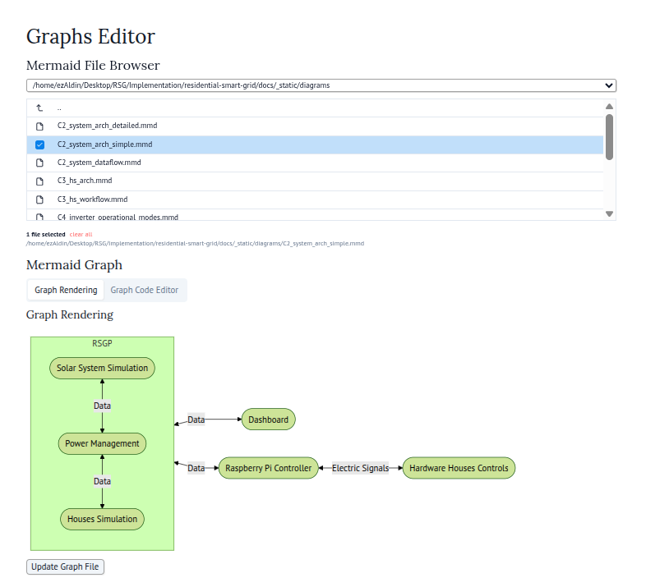
الشكل ‏‌ب‏.1‏. واجهة دفتر محرر المخططات التوضيحية
تعرض المعاينة المباشرة مخططات Mermaid فوراً عند حدوث تغييرات في الكود، مما يوفر التعليقات البصرية الفورية أثناء عملية التصميم. يزيل هذا السلوك التفاعلي دورة التحرير-ترجمة-عرض التقليدية المرتبطة عادة بإنشاء المخططات. يتيح التطبيق أيضاً الاحتفاظ بالملفات، مما يسمح للمستخدمين بحفظ التعديلات مباشرة في ملفات المشروع.
    - مستعرض بيانات NSRDB
يوفر دفتر مستعرض NSRDB التصور لقاعدة بيانات الإشعاع الشمسي الوطنية المناخية (National Solar Radiation Database). يتيح هذا التطبيق للباحثين فحص أنماط الإشعاع الشمسي والظروف الجوية والتغيرات الموسمية التي تؤثر على أداء أنظمة الخلايا الشمسية (Photovoltaic).
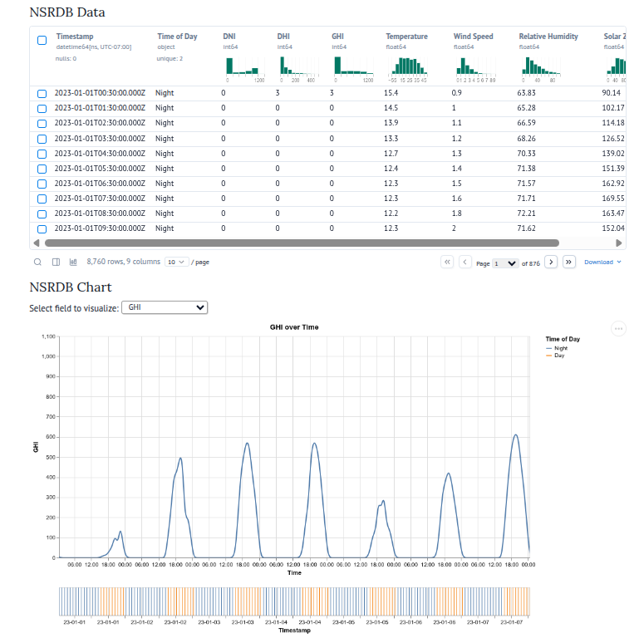
الشكل ‏‌ب‏.2‏. واجهة دفتر مستعرض بيانات NSRDB
يصور التطبيق ملفات CSV التي تحتوي على قياسات الإشعاع الشمسي الساعية من فينيكس، أريزونا. يوفر التصور اختيار الحقول التفاعلي، مما يسمح للمستخدمين بفحص معامل جوية مختلفة بما في ذلك الإشعاع الطبيعي المباشر (DNI) والإشعاع الأفقي المنتشر (DHI) والإشعاع الأفقي العام (GHI) ودرجة الحرارة وظروف الرياح. يمكن للمستخدمين التركيز على فترات زمنية محددة والتكبير أو التصغير لتغطيتها، مما يدعم تصور التغييرات قصيرة المدى وطويلة المدى.
    - مستعرض بيانات العاكس
يصور دفتر مستعرض بيانات العاكس بيانات من عاكس حقيقي مادي خارج المحاكاة. يتيح هذا التطبيق تحليل المحاكاة مقابل أداء العتاد الحقيقي، وبالتالي يتيح التحقق من النماذج النظرية مقابل سلوك الجهاز الفعلي.
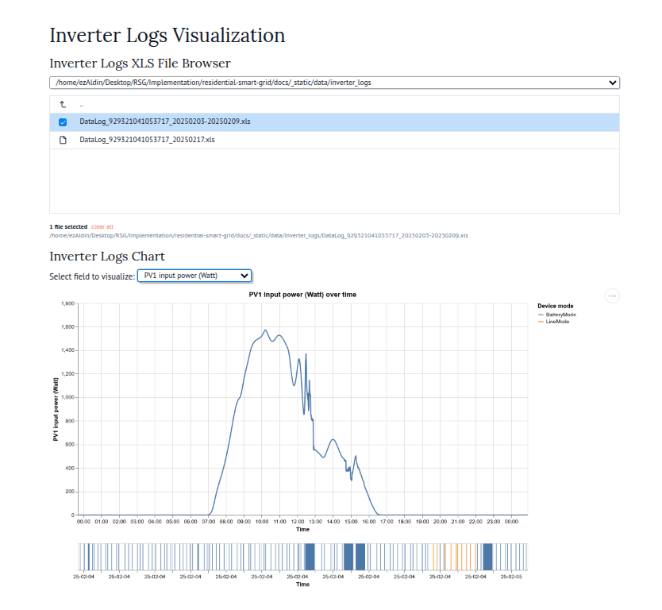
الشكل ‏‌ب‏.3‏. واجهة دفتر مستعرض بيانات العاكس
يقرأ التطبيق ملفات Excel التي تحتوي على بيانات القياس عن بعد للعاكس الملتقطة عبر نظام مراقبة WatchPower. يمكن للمستخدمين الاختيار من الحقول المتاحة لفحص جوانب مختلفة من تشغيل العاكس. تتضمن الحقول مستويات توليد الطاقة وحالة شحن البطارية وقياسات استهلاك الحمل ونمط تشغيل العاكس.
 | ملاحظة
 | تمثل بيانات العاكس قياسات عتاد فعلية بدلاً من مخرجات المحاكاة، مما يوفر الحقيقة المرجعية (Ground Truth) لاعتماد النموذج وتقييم أداء النظام.

    - مستعرض سجلات RSGP
يصور دفتر مستعرض سجلات RSGP بيانات مخرجات المحاكاة المولدة بواسطة محاكاة الشبكة الذكية السكنية. يتيح هذا التطبيق للباحثين فحص السلوك على مستوى النظام وكذلك سلوك كل مكون فردي.
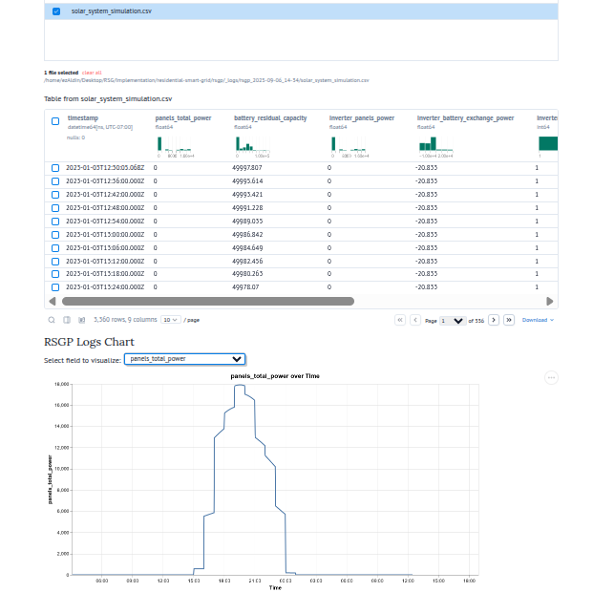
الشكل ‏‌ب‏.4‏. واجهة دفتر تصور سجلات RSGP
يعالج التطبيق ملفات CSV التي تحتوي على بيانات متسلسلة زمنياً من جولات المحاكاة، بما في ذلك ملفات الحمل على مستوى المنزل وتوليد الطاقة الشمسية ودورات شحن البطارية وقرارات إدارة الطاقة. خط معالجة البيانات يحول الطوابع الزمنية إلى كائنات زمن وتاريخ مناسبة ويوفر اختيار الحقول لفحص مقاييس نظام مختلفة.
يوفر التطبيق التغذية الراجعة الأساسية لتطوير خوارزمية إدارة الطاقة؛ يمكن للباحثين فحص كيف تؤثر قرارات التحكم على استقرار النظام وكفاءته واستيراد/تصدير الشبكة. يدعم هذا التطوير التدريجي لاستراتيجيات إدارة الطاقة واعتماد دقة المحاكاة.
  - تكامل البيانات وسير العمل
تعمل تطبيقات الدفاتر معاً لتوفير تصور شامل للبيانات يمتد من نتائج المحاكاة إلى أداء العتاد الفعلي. يتيح هذا النهج المتكامل تحليل الارتباط عبر مصادر بيانات متعددة واعتماد دقة المحاكاة مقابل القياسات الحقيقية.
يبدأ سير العمل عادة بتحليل بيانات NSRDB لفهم الظروف البيئية خلال فترات زمنية محددة. بعد ذلك يفحص الباحثون نتائج المحاكاة باستخدام تصور سجلات RSGP لفهم كيف يستجيب النظام لهذه الظروف. أخيراً، توفر سجلات العاكس بيانات الاعتماد للتأكد من أن سلوك العتاد المادي يتوافق مع توقعات المحاكاة.
 | نصيحة
 | تتيح الطبيعة التفاعلية لدفاتر marimo للباحثين تعديل معامل التحليل في دفتر واحد ومراقبة التغييرات المقابلة فوراً في التصورات التابعة، مما يدعم اختبار الفرضيات التدريجي وتحسين المعامل.

يدعم محرر المخططات التوضيحية هذا سير العمل التحليلي من خلال توفير أدوات لإنشاء الوثائق البصرية التي تنقل النتائج إلى جماهير أوسع. المخططات المنشأة عبر محرر المخططات التوضيحية تندمج مباشرة في وثائق المشروع، مما يضمن أن التمثيلات البصرية تبقى متزامنة مع الاكتشافات التحليلية.

Abstract
Residential solar energy systems create distribution inefficiencies where individual houses generate excess energy while others lack energy, resulting in wasted resources and increased grid dependence despite available energy. The Residential Smart Grid Prototype (RSGP) addresses this problem by implementing an intelligent power management solution that optimizes energy allocation among houses with varying consumption patterns. The system employs a distributed simulation architecture consisting of houses simulation using Attack-Decay-Sustain-Release envelope modeling for realistic device behavior, solar system simulation integrating National Solar Radiation Database data with pvlib and pvwatts libraries, and power management implementing a statistical learning algorithm for virtual battery allocation based on consumption patterns. The power management algorithm partitions shared physical battery among individual houses through a virtual battery system with dynamically adjusted allocation weights, employing normalized load deviation calculations and fairness constraints to ensure fair energy distribution while minimizing grid dependence. Implementation includes real-time monitoring interfaces through tkinter-based dashboard systems and Raspberry Pi GPIO controllers enabling physical interaction through button controls and LED feedback. Results of validation demonstrate correlation between ADSR device modeling and published consumption data, with system performance metrics indicating reduced utility grid dependence.
Keywords:
Smart Grid, Residential Energy Management, Virtual Battery Systems, Solar Power Distribution, Adaptive Learning Algorithms, Power Management, Distributed Simulation, ADSR modeling, energy optimization

RESIDENTIAL SMART GRID PROTOTYPE
  - By
Ez Aldin Waez
Abdullah Naal
Mohammad Labaniah
Abdo Kialy
Ruby Abbassy
  - Supervised By
Dr. Fadi Farha

September-2025
This project is submitted in fulfillment of one of the requirements
for the degree of Bachelor of Science in Informatics Engineering.

Residential Smart Grid Prototype
  - By
Ez Aldin Waez
Abdullah Naal
Mohammad Labaniah
Abdo Kialy
Ruby Abbassy
  - Supervised By
Dr. Fadi Farha

September-2025
This project is submitted in fulfillment of one of the requirements
for the degree of Bachelor of Science in Informatics Engineering.

